АКЦІОНЕРНЕ ТОВАРИСТВО «ВІННИЦЯОБЛЕНЕРГО»

"ЗАТВЕРДЖЕНО"
рішенням уповноваженої особи
протокол № 50 від 04.05.2023 року

___________Сергій ЧЕЧЕНЄВ

ТЕНДЕРНА ДОКУМЕНТАЦІЯ
щодо проведення процедури
відкритих торгів з особливостями
ДК 021:2015 код 22450000-9
Друкована продукція з елементами захисту (Друкована продукція)

м. Вінниця – 2023
№ | Розділ І. Загальні положення
1 | 2 | 3
1 | Терміни, які вживаються в тендерній документації | Тендерну документацію(далі ТД) розроблено відповідно до вимог Закону України «Про публічні закупівлі» (далі - Закон). Терміни вживаються у значенні, наведеному в Законі та постанови Кабінету Міністрів України від 12 жовтня 2022 р. № 1178 «Про затвердження особливостей здійснення публічних закупівель товарів, робіт і послуг для замовників, передбачених Законом України “Про публічні закупівлі”, на період дії правового режиму воєнного стану в Україні та протягом 90 днів з дня його припинення або скасування» (далі - особливості). Терміни вживаються у значенні, наведеному у зазначених нормативно-правових актах.
2 | Інформація про замовника торгів
2.1 | повне найменування | АКЦІОНЕРНЕ ТОВАРИСТВО  «ВІННИЦЯОБЛЕНЕРГО»
2.2 | місцезнаходження | Україна, 21050, м. Вінниця, вул. Магістратська, 2
2.3 | посадова особа замовника, уповноважена здійснювати зв'язок з учасниками | З організаційних питань:  - Гринішин Андрій Анатолійович, начальник відділу з закупівель товарів, м. Вінниця, вул. Магістратська, 2, 21050, каб. №528 , телефон/факс (0432) 65-95-76
3 | Процедура закупівлі | Відкриті торги з особливостями
4 | Інформація про предмет закупівлі
4.1 | назва предмета закупівлі | ДК 021:2015 код 22450000-9  Друкована продукція з елементами захисту (Друкована продукція)
4.2 | опис окремої частини (частин) предмета закупівлі (лота), щодо якої можуть бути подані тендерні пропозиції | Закупівля здійснюється щодо предмету закупівлі в цілому. Поділ предмету закупівлі на лоти не передбачений
4.3 | місце, кількість, обсяг поставки товарів | м.Вінниця та Вінницька область, 1 330 515 шт.  Поставка товару здійснюється партіями відповідно до письмових заявок Покупця, що є невід’ємною частиною Договору.  В письмових заявках Покупця вказуються найменування, асортимент, зразки, кількість товару в партії та місця (пункти) поставки. В якості місць (пунктів) поставки в письмових заявках можуть бути зазначені:  - склади структурних підрозділів Покупця, розташовані на території Вінницькій області.  - окремі об’єкти Покупця, розташовані на території Вінницької області:  1. м. Вiнниця, вул. А. Янгеля,1;  2. м.Вінниця, вул. Магістратська,2;  3. м. Вінниця, вул. Гніванське шосе, 2;  4. Вінницька обл. м. Гайсин, вул. I. Богуна, 122;  5. Вінницька обл. м. Жмеринка, вул. Асмолова, 10;  6. Вінницька обл. м. Могилiв - Подiльський, вул. Полтавська, 87;  7. Вінницька обл. м. Тульчин вул. Пушкiна,1а;  8. Вінницька обл. м. Хмiльник, вул. Столярчука, 19;  9. Вінницька обл. м. Iллiнцi вул. Європейська, 33;  10. Вінницька обл. м. Немирів, вул. Горького,2;  11. Вінницька обл. м. Ямпіль, вул. Свободи,5;  12. Вінницька обл. м. Липовець, вул. Некрасова, 10;  13. Вінницька обл. м. Оратів, вул. Паркова, 15;  14. Вінницька обл. м. Тиврів, вул. Грушевського, 6;  15. Вінницька обл. м. Тростянець, вул. Соборна, 28  ДК 021:2015 код 22458000-5 Друкована продукція на замовлення  1 Журнал обліку робіт за нарядами і розпорядженнями шт 182  2 Журнал обліку вимкнень ПЛ 10 кв шт 28  3 Журнал цільового інструктажу шт 72  4 Журнал реєстрації відключень ПЛ 35-110 кВ шт 2  5 Журнал розпоряджень шт 29  6 Журнал кількості вимкнень струмів КЗ вимикачами 6-110 кВ шт 118  7 Журнал реєстрації інструктажів з ОП, ТЕ та ПБ шт 206  8 Журнал обліку виконаних робіт шт 81  9 Журнал обліку навчання з ОП, ТЕ і ПБ шт 38  10 Журнал обліку протиаварійних тренувань шт 32  11 Журнал реєстрації видачі номерних пломб шт 5  12 Журнал обліку, перевірки та випробування електроінструменту шт 5  13 Журнал обліку встановлених і знятих пломб шт 19  14 Журнал акумуляторних батарей шт 20  15 Журнал обліку щодобового надходження електроенергії шт 2  16 Журнал обліку дефектів і неполадок обладнання шт 60  17 Журнал обліку погодинного споживання ел.потужності по ЕМ шт 36  18 Журнал обліку заявок абонентів на пошкодження в мережі 0,4 кВ шт 38  19 Журнал заявок на виведення обладнання в ремонт шт 112  20 Журнал реєстраціі перерв в електропостачанні шт 36  21 Журнал обліку показників лічильників і щодобового надходження електроенергії в мережі району шт 36  22 Журнал замірів навантажень і напруг ТП 10(6)/0,4кв шт 36  23 Журнал оперативний шт 543  24 Журнал обліку опрацювання директивних матеріалів шт 38  25 Журнал вхідних телефонограм шт 29  26 Журнал обліку відхилень від схеми нормального режиму ЕМ шт 39  27 Журнал замірів навантажень і напруг ПС 35-110кв шт. 179  28 Журнал введення нового та реконструйованого обладнання шт. 2  29 Журнал вихідних телефонограм шт. 31  30 Журнал бланків перемикань 50 арк 1+1 шт. 95  31 Журнал обліку стану засобів пожежогасіння і засобів захисту шт. 10  32 Журнал видачі подорожніх листів шт. 20  33 Журнал щозмінного передрейсового та післярейсового медичних оглядів водіїв шт. 30  34 Журнал передрейсових інструктажів водіїв з безпеки дорожнього руху шт. 30  35 Вахтовий журнал машиніста крана шт. 40  36 Вахтовий журнал машиніста підйомника шт. 60  37 Журнал видачі посвідчень про відрядження шт. 4  38 Подорожній лист легкового автомобіля шт. 20 000  39 Подорожній лист вантажного автомобіля шт. 18 500  40 Подорожній лист для крана шт. 1 000  41 Талон замовника шт. 2 000  42 Журнал реєстрації наказів шт. 5  43 Книга вхідної документації шт. 7  44 Особова картка шт 1 000  45 Картка введеня нового або реконструйованого обладнання шт 1 160  46 Бланк: перемикання шт 11 200  47 Бланк: наряд-допуск шт 112 000  48 Номерні бланки Акту технічної перевірки засобів комерційного обліку електричної енергії до 1000 В шт. 100 000  49 Номерні бланки Акту контрольного огляду розрахункових засобів обліку електроенергії шт 171 840  50 Номерні бланки Акту технічної перевірки засобів комерційного обліку електричної енергії побут шт 205 460  51 Номерні бланки Акту про пломбування та збереження пломб і встановлених індикаторів шт. 14 900  52 Номерні бланки Акту про порушення Правил роздрібного ринку електричної енергії шт 3 000  53 Акт контрольного огляду засобу обліку електричної енергії побутового споживача шт 665 100  54 Номерні бланки Акту технічної перевірки вимірювального комплексу 6-110кВ шт 500  55 Номерні бланки Акту на заміну (знімання, встановлення)засобів обліку електроенергії на стороні 6-110кВ шт 500
4. | строк поставки товарів | до 31.12.2023 р.
5 | Недискримінація учасників | 5.1. Учасники (резиденти та нерезиденти) всіх форм власності та організаційно-правових форм беруть участь у процедурах закупівель на рівних умовах.  Замовник забезпечує вільний доступ усіх учасників до інформації про закупівлю, передбаченої Законом.
6 | Інформація про валюту, у якій повинно бути розраховано та зазначено ціну тендерної пропозиції | 6.1. Валютою тендерної пропозиції є національна валюта України - гривня.  У разі якщо учасником процедури закупівлі є нерезидент, такий учасник зазначає ціну пропозиції в електронній системі закупівель у валюті – гривня.
7 | Інформація про мову (мови), якою (якими) повинно бути складено тендерні пропозиції | 7.1. Під час проведення процедур закупівель усі документи, що готуються замовником, викладаються українською мовою.  7.2. Під час проведення процедури закупівлі усі документи, що мають відношення до тендерної пропозиції та складаються безпосередньо учасником, викладаються українською мовою.  У разі надання інших документів складених мовою іншою ніж українська мова або російська мова, такі документи повинні супроводжуватися перекладом українською мовою, переклад (або справжність підпису перекладача) - засвідчений нотаріально або легалізований у встановленому законодавством України порядку. Тексти повинні бути автентичними, визначальним є текст, викладений українською мовою.
Розділ ІІ. Порядок внесення змін та надання роз’яснень до тендерної документації
1 | Процедура надання роз’яснень щодо тендерної документації | 1.1. Фізична/юридична особа має право не пізніше ніж за три дні до закінчення строку подання тендерної пропозиції звернутися через електронну систему закупівель до замовника за роз’ясненнями щодо тендерної документації та/або звернутися до замовника з вимогою щодо усунення порушення під час проведення тендеру. Усі звернення за роз’ясненнями та звернення щодо усунення порушення автоматично оприлюднюються в електронній системі закупівель без ідентифікації особи, яка звернулася до замовника. Замовник повинен протягом трьох календарних днів із дня їх оприлюднення надати роз’яснення на звернення та оприлюднити його в електронній системі закупівель.  1.2. У разі несвоєчасного надання замовником роз’яснень щодо змісту тендерної документації електронна система закупівель автоматично призупиняє перебіг тендеру.  1.3. Для поновлення перебігу відкритих торгів замовник повинен розмістити роз’яснення щодо змісту тендерної документації в електронній системі закупівель з одночасним продовженням строку подання тендерних пропозицій не менш як на чотири дні.
2 | Унесення змін до тендерної документації | 2.1. Замовник має право з власної ініціативи або у разі усунення порушень законодавства у сфері публічних закупівель, викладених у висновку органу державного фінансового контролю відповідно до статті 8 Закону, або за результатами звернень, або на підставі рішення органу оскарження внести зміни до тендерної документації. У разі внесення змін до тендерної документації строк для подання тендерних пропозицій продовжується замовником в електронній системі закупівель таким чином, щоб з моменту внесення змін до тендерної документації до закінчення кінцевого строку подання тендерних пропозицій залишалося не менше чотирьох днів.  2.2. Зміни, що вносяться замовником до тендерної документації, розміщуються та відображаються в електронній системі закупівель у вигляді нової редакції тендерної документації додатково до початкової редакції тендерної документації. Замовник разом із змінами до тендерної документації в окремому документі оприлюднює перелік змін, що вносяться.  Зміни до тендерної документації у машинозчитувальному форматі розміщуються в електронній системі закупівель протягом одного дня з дати прийняття рішення про їх внесення.  2.3. Зазначена у цій частині інформація оприлюднюється замовником відповідно до статті 10 Закону.
Розділ ІІІ. Інструкція з підготовки тендерної пропозиції
1 | Зміст і спосіб подання тендерної пропозиції | 1.1. Тендерна пропозиція подається в електронному вигляді через електронну систему закупівель шляхом заповнення електронних форм з окремими полями, де зазначається інформація про ціну, інформація від учасника процедури закупівлі про його відповідність кваліфікаційним критеріям, наявність/відсутність підстав, установлених п.44 особливостей і в цій тендерній документації, та шляхом завантаження необхідних документів, що вимагаються замовником у цій тендерній документації, а саме:  - інформації та документів, що підтверджують відповідність учасника кваліфікаційним критеріям(Додаток №1 до цієї тендерної документації);  - інформації щодо відповідності учасника вимогам, визначеним у п. 44 особливостей (Додаток №1 до цієї тендерної документації);  - інформації про необхідні технічні, якісні та кількісні характеристики предмета закупівлі, а саме технічну специфікацію, що повинна складатись з документів, зазначених у частині 4 цієї документації (Додаток №2 до цієї тендерної документації);  - документів, що підтверджують повноваження відповідної особи або представника учасника процедури закупівлі щодо підпису документів тендерної пропозиції (Додаток №1 до цієї тендерної документації);  - погоджений проект договору (Додаток №3 до цієї тендерної документації);  - інших документів, необхідність подання яких у складі тендерної пропозиції передбачена умовами цієї документації.  1.2. Кожен учасник має право подати тільки одну тендерну пропозицію.  1.3. Всі визначені цією тендерною документацією документи тендерної пропозиції завантажуються в електронну систему закупівель у вигляді скан-копій придатних для машинозчитування (файли з розширенням «..pdf.», «..jpeg.», тощо), зміст та вигляд яких повинен відповідати оригіналам відповідних документів, згідно яких виготовляються такі скан-копії. Документи, що складаються учасником, повинні бути оформлені належним чином у відповідності до вимог чинного законодавства в частині дотримання письмової форми документу, складеного суб’єктом господарювання, в тому числі за власноручним підписом учасника/уповноваженої особи учасника. Вимога щодо засвідчення того чи іншого документу тендерної пропозиції власноручним підписом учасника/уповноваженої особи учасника не застосовується до документів (матеріалів та інформації), що подаються у складі тендерної пропозиції, якщо такі документи (матеріали та інформація) надані учасником у формі електронного документа через електронну систему закупівель із накладанням кваліфікованого електронного підпису на кожен з таких документів (матеріал чи інформацію).  1.4. Під час використання електронної системи закупівель з метою подання тендерних пропозицій та їх оцінки документи та дані створюються та подаються з урахуванням вимог законів України "Про електронні документи та електронний документообіг" та "Про електронні довірчі послуги", тобто тендерна пропозиція у будь-якому випадку повинна містити накладений електронний підпис (або кваліфікований електронний підпис) учасника/уповноваженої особи учасника процедури закупівлі, повноваження якої щодо підпису документів тендерної пропозиції підтверджуються відповідно до поданих документів, що вимагаються згідно п. 1.5. цієї документації.  1.5. Повноваження щодо підпису документів тендерної пропозиції уповноваженої особи учасника процедури закупівлі підтверджується: для посадових (службових) осіб учасника, які уповноважені підписувати документи пропозиції та вчиняти інші юридично значущі дії від імені учасника на підставі положень установчих документів – розпорядчий документ про призначення (обрання) на посаду відповідної особи (наказ про призначення та/ або протокол зборів засновників, тощо); для осіб, що уповноважені представляти інтереси учасника під час проведення процедури закупівлі, та які не входять до кола осіб, які представляють інтереси учасника без довіреності – довіреність, оформлена у відповідності до вимог чинного законодавства, із зазначенням повноважень повіреного, разом з документами, що у відповідності до цього пункту підтверджують повноваження посадової (службової) особи учасника, що підписала від імені учасника вказану довіреність.  У разі якщо тендерна пропозиція подається об'єднанням учасників, до неї обов'язково включається документ про створення такого об'єднання.  1.6. Документи, що не передбачені законодавством для учасників - юридичних, фізичних осіб, у тому числі фізичних осіб - підприємців, не подаються ними у складі тендерної пропозиції. Відсутність документів, що не передбачені законодавством для учасників - юридичних, фізичних осіб, у тому числі фізичних осіб - підприємців, у складі тендерної пропозиції, не може бути підставою для її відхилення замовником.  1.7. Ціною тендерної пропозиції вважається сума, зазначена учасником у його тендерній пропозиції як загальна сума, за яку він погоджується виконати умови закупівлі згідно вимог замовника, в тому числі з урахуванням технічних, якісних та кількісних характеристик предмету закупівлі, всіх умов виконання договору, та з урахуванням сум належних податків та зборів, що мають бути сплачені учасником
2 | Забезпечення тендерної пропозиції | Не вимагається.
3 | Умови повернення чи неповернення забезпечення тендерної пропозиції | Не вимагається.
4 | Строк дії тендерної пропозиції, протягом якого тендерні пропозиції вважаються дійсними | 4.1. Тендерні пропозиції вважаються дійсними протягом 90 днів із дати кінцевого строку подання тендерних пропозицій.  4.2. До закінчення цього строку замовник має право вимагати від учасників процедури закупівлі продовження строку дії тендерних пропозицій. Учасник процедури закупівлі має право:  -відхилити таку вимогу, не втрачаючи про цьому наданого ним забезпечення тендерної пропозиції;  -погодитися з вимогою та продовжити строк дії поданої ним тендерної пропозиції і наданого забезпечення тендерної пропозиції.
5 | Кваліфікаційні критерії відповідно до статті 16 Закону, підстави, встановлені п.44 особливостей, та інформація про спосіб підтвердження відповідності учасників установленим критеріям і вимогам згідно із законодавством. | 5.1. Замовник вимагає від учасників подання ними документально підтвердженої інформації про їх відповідність кваліфікаційним критеріям, а саме:  1) наявність в учасника процедури закупівлі обладнання, матеріально-технічної бази та технологій;  2) наявність в учасника процедури закупівлі працівників відповідної кваліфікації, які мають необхідні знання та досвід;  Якщо для закупівлі робіт або послуг замовник встановлює кваліфікаційний критерій такий як наявність обладнання, матеріально-технічної бази та технологій та/або наявність працівників, які мають необхідні знання та досвід, учасник може для підтвердження своєї відповідності такому критерію залучити потужності інших суб’єктів господарювання як субпідрядників/співвиконавців.  У разі участі об'єднання учасників підтвердження відповідності кваліфікаційним критеріям здійснюється з урахуванням узагальнених об'єднаних показників кожного учасника такого об'єднання на підставі наданої об'єднанням інформації.  5.2. Для підтвердження відповідності учасника кваліфікаційним критеріям, останній повинен надати у порядку згідно п. 1.3 ІІІ розділу цієї документації всі документи (Додаток №1 до цієї тендерної документації).  5.3. Згідно п.44 особливостей замовник приймає рішення про відмову учаснику процедури закупівлі в участі у відкритих торгах та зобов’язаний відхилити тендерну пропозицію учасника процедури закупівлі в разі, коли:  1) замовник має незаперечні докази того, що учасник процедури закупівлі пропонує, дає або погоджується дати прямо чи опосередковано будь-якій службовій (посадовій) особі замовника, іншого державного органу винагороду в будь-якій формі (пропозиція щодо наймання на роботу, цінна річ, послуга тощо) з метою вплинути на прийняття рішення щодо визначення переможця процедури закупівлі;  2) відомості про юридичну особу, яка є учасником процедури закупівлі, внесено до Єдиного державного реєстру осіб, які вчинили корупційні або пов’язані з корупцією правопорушення;  3) керівника учасника процедури закупівлі, фізичну особу, яка є учасником процедури закупівлі, було притягнуто згідно із законом до відповідальності за вчинення корупційного правопорушення або правопорушення, пов’язаного з корупцією;  4) суб’єкт господарювання (учасник процедури закупівлі) протягом останніх трьох років притягувався до відповідальності за порушення, передбачене пунктом 4 частини другої статті 6, пунктом 1 статті 50 Закону України “Про захист економічної конкуренції”, у вигляді вчинення антиконкурентних узгоджених дій, що стосуються спотворення результатів тендерів;  5) фізична особа, яка є учасником процедури закупівлі, була засуджена за кримінальне правопорушення, вчинене з корисливих мотивів (зокрема, пов’язане з хабарництвом та відмиванням коштів), судимість з якої не знято або не погашено в установленому законом порядку;  6) керівник учасника процедури закупівлі був засуджений за кримінальне правопорушення, вчинене з корисливих мотивів (зокрема, пов’язане з хабарництвом, шахрайством та відмиванням коштів), судимість з якого не знято або не погашено в установленому законом порядку;  7) тендерна пропозиція подана учасником процедури закупівлі, який є пов’язаною особою з іншими учасниками процедури закупівлі та/або з уповноваженою особою (особами), та/або з керівником замовника;  8) учасник процедури закупівлі визнаний в установленому законом порядку банкрутом та стосовно нього відкрита ліквідаційна процедура;  9) у Єдиному державному реєстрі юридичних осіб, фізичних осіб — підприємців та громадських формувань відсутня інформація, передбачена пунктом 9 частини другої статті 9 Закону України “Про державну реєстрацію юридичних осіб, фізичних осіб — підприємців та громадських формувань” (крім нерезидентів);  10) юридична особа, яка є учасником процедури закупівлі (крім нерезидентів), не має антикорупційної програми чи уповноваженого з реалізації антикорупційної програми, якщо вартість закупівлі товару (товарів), послуги (послуг) або робіт дорівнює чи перевищує  20 млн. гривень (у тому числі за лотом);  11) учасник процедури закупівлі або кінцевий бенефіціарний власник, член або учасник (акціонер) юридичної особи — учасника процедури закупівлі є особою, до якої застосовано санкцію у вигляді заборони на здійснення у неї публічних закупівель товарів, робіт і послуг згідно із Законом України “Про санкції”;  12) керівника учасника процедури закупівлі, фізичну особу, яка є учасником процедури закупівлі, було притягнуто згідно із законом до відповідальності за вчинення правопорушення, пов’язаного з використанням дитячої праці чи будь-якими формами торгівлі людьми.  Замовник може прийняти рішення про відмову учаснику процедури закупівлі в участі у відкритих торгах та може відхилити тендерну пропозицію учасника процедури закупівлі в разі, коли учасник процедури закупівлі не виконав свої зобов’язання за раніше укладеним договором про закупівлю з цим самим замовником, що призвело до його дострокового розірвання, і було застосовано санкції у вигляді штрафів та/або відшкодування збитків — протягом трьох років з дати дострокового розірвання такого договору. Учасник процедури закупівлі, що перебуває в обставинах, зазначених у цьому абзаці, може надати підтвердження вжиття заходів для доведення своєї надійності, незважаючи на наявність відповідної підстави для відмови в участі у відкритих торгах. Для цього учасник (суб’єкт господарювання) повинен довести, що він сплатив або зобов’язався сплатити відповідні зобов’язання та відшкодування завданих збитків. Якщо замовник вважає таке підтвердження достатнім, учаснику процедури закупівлі не може бути відмовлено в участі в процедурі закупівлі.  Замовник не вимагає документального підтвердження публічної інформації, що оприлюднена у формі відкритих даних згідно із Законом України “Про доступ до публічної інформації” та/або міститься у відкритих єдиних державних реєстрах, доступ до яких є вільним, або публічної інформації, що є доступною в електронній системі закупівель, крім випадків, коли доступ до такої інформації є обмеженим на момент оприлюднення оголошення про проведення відкритих торгів.  5.4. Переможець процедури закупівлі у строк, що не перевищує чотири дні з дати оприлюднення в електронній системі закупівель повідомлення про намір укласти договір про закупівлю, повинен надати замовнику шляхом оприлюднення в електронній системі закупівель документи, що підтверджують відсутність підстав, зазначених у підпунктах 3, 5, 6 і 12 та в абзаці чотирнадцятому цього пункту (Додаток №1 до цієї тендерної документації),а саме:  - витяг про відсутність судимості керівника учасника процедури закупівлі, яка підписала тендерну пропозицію (або уповноваженої на підписання договору в разі переговорної процедури закупівлі) з інформаційно-аналітичної системи «Облік відомостей про притягнення особи до кримінальної відповідальності та наявності судимості», документ повинен бути виданий не раніше ніж за 30 днів до дати подання таких документів Замовнику в електронній системі закупівель;  - Інформаційна довідка з Єдиного державного реєстру осіб, які вчинили корупційні або пов’язані з корупцією правопорушення, згідно з якою не буде знайдено інформації про корупційні або пов'язані з корупцією правопорушення керівника учасника, яку уповноважено учасником представляти його інтереси під час проведення процедури закупівлі, фізичної особи, яка є учасником процедури закупівлі. Довідка надається в період відсутності функціональної можливості перевірки інформації на веб-ресурсі Єдиного державного реєстру осіб, які вчинили корупційні або пов’язані з корупцією правопорушення, яка не стосується запитувача.  - довідка, складена учасником у довільній формі, що підтверджує відсутність підстави, передбаченої пп.12 п 44 особливостей;  - довідка, складена учасником у довільній формі, що підтверджує відсутність підстави, передбаченої абзацом 14 п.44 особливостей.  - довідка, складена учасником у довільній формі, що підтверджує відсутність підстави, передбаченої п.п 3 та 5 п.44 особливостей.  5.5 У разі коли учасник процедури закупівлі має намір залучити інших суб’єктів господарювання як субпідрядників/співвиконавців в обсязі не менш як 20 відсотків вартості договору про закупівлю у разі закупівлі робіт або послуг для підтвердження його відповідності кваліфікаційним критеріям відповідно до частини третьої статті 16 Закону (у разі застосування таких критеріїв до учасника процедури закупівлі), замовник перевіряє таких суб’єктів господарювання на відсутність підстав, визначених пунктом 44 особливостей.
6 | Інформація про необхідні технічні, якісні та кількісні характеристики предмета закупівлі, у тому числі відповідна технічна специфікація (у разі потреби - плани, креслення, малюнки чи опис предмета закупівлі) | 6.1. Учасники процедури закупівлі повинні надати у складі тендерних пропозицій інформацію та документи, які підтверджують відповідність тендерної пропозиції учасника технічним, якісним, кількісним та іншим вимогам до предмета закупівлі, установленим замовником (Додаток №2 до цієї тендерної документації).  6.2. Технічні, якісні характеристики предмета закупівлі та технічні специфікації до предмета закупівлі повинні визначатися замовником з урахуванням вимог, визначених частини четвертою статті 5 Закону;  6.3. У цій документації всі посилання на конкретні марку чи виробника або на конкретний процес, що характеризує продукт чи послугу певного суб’єкта господарювання, чи на торгові марки, патенти, типи або конкретне місце походження чи спосіб виробництва вживаються у значенні «…. «або еквівалент»».
7 | Інформація про маркування, протоколи випробувань або сертифікати, що підтверджують відповідність предмета закупівлі встановленим замовником вимогам (у разі потреби) | 7.1. Замовник може вимагати від учасників підтвердження того, що пропоновані ними товари, послуги чи роботи за своїми екологічними чи іншими характеристиками відповідають вимогам, установленим у тендерній документації. У разі встановлення екологічних чи інших характеристик товару, роботи чи послуги замовник повинен в тендерній документації зазначити, які маркування, протоколи випробувань або сертифікати можуть підтвердити відповідність предмета закупівлі таким характеристикам.  7.2. Якщо учасник не має відповідних маркувань, протоколів випробувань чи сертифікатів і не має можливості отримати їх до закінчення кінцевого строку подання тендерних пропозицій із причин, від нього не залежних, він може подати технічний паспорт на підтвердження відповідності тим же об’єктивним критеріям. Замовник зобов’язаний розглянути технічний паспорт і визначити, чи справді він підтверджує відповідність установленим вимогам, із обґрунтуванням свогорішення.  7.3. Якщо замовник посилається в тендерній документації на конкретні маркування, протокол випробувань чи сертифікат, він зобов’язаний прийняти маркування, протоколи випробувань чи сертифікати, що підтверджують відповідність еквівалентним вимогам.
8 | Інформація про субпідрядника/співвиконавця (у випадку закупівлі робіт чи послуг) | --
9 | Унесення змін або відкликання тендерної пропозиції учасником | 9.1. Учасник процедури закупівлі має право внести зміни до своєї тендерної пропозиції або відкликати її до закінчення кінцевого строку її подання без втрати свого забезпечення тендерної пропозиції. Такі зміни або заява про відкликання тендерної пропозиції враховуються якщо вони отримані електронною системою закупівель до закінчення кінцевого строку подання тендерних пропозицій.
Розділ IV. Подання та розкриття тендерної пропозиції
1 | Кінцевий строк подання тендерної пропозиції | - Кінцевий строк подання тендерних пропозицій  12.05.2023р.  Строк подання тендерних пропозицій відповідно до оголошення та не може бути менше, ніж сім календарних днів з дня оприлюднення оголошення про проведення відкритих торгів з особливостями в електронній системі закупівель.  - Отримана тендерна пропозиція вноситься автоматично до реєстру отриманих тендерних пропозицій.  - Електронна система закупівель автоматично формує та надсилає повідомлення учаснику про отримання його тендерної пропозиції із зазначенням дати та часу. Електронна система закупівель повинна забезпечити можливість подання тендерної пропозиції всім особам на рівних умовах.
2 | Дата та час розкриття тендерної пропозиції | 2.1 Оцінка тендерної пропозиції проводиться електронною системою закупівель автоматично на основі критеріїв і методики оцінки, визначених замовником у тендерній документації, шляхом визначення тендерної пропозиції найбільш економічно вигідною.  Замовник та учасники процедури закупівлі не можуть ініціювати будь-які переговори з питань внесення змін до змісту або ціни поданої тендерної пропозиції.  Найбільш економічно вигідною тендерною пропозицією електронна система закупівель визначає тендерну пропозицію, ціна/приведена ціна якої є найнижчою.  2.2. Розкриття тендерних пропозицій з інформацією та документами, що підтверджують відповідність учасника кваліфікаційним критеріям, та вимогам до предмета закупівлі, а також з інформацією та документами, що містять технічний опис предмета закупівлі, здійснюється автоматично електронною системою закупівель.  Замовник розглядає тендерну пропозицію, яка визначена найбільш економічно вигідною відповідно до цих особливостей (далі — найбільш економічно вигідна тендерна пропозиція), щодо її відповідності вимогам тендерної документації.  За результатами розгляду та оцінки тендерної пропозиції замовник визначає переможця процедури закупівлі та приймає рішення про намір укласти договір про закупівлю відповідно до Закону з урахуванням цих особливостей.  Замовник має право звернутися за підтваукердженням інформації, наданої учасником процедури закупівлі, до органів державної влади, підприємств, установ, організацій відповідно до їх компетенції.  У разі отримання достовірної інформації про невідповідність переможця процедури закупівлі вимогам кваліфікаційних критеріїв, підставам, установленим п.44 особливостей, або факту зазначення у тендерній пропозиції будь-якої недостовірної інформації, що є суттєвою під час визначення результатів відкритих торгів, замовник відхиляє тендерну пропозицію такого учасника процедури закупівлі.
Розділ V. Оцінка тендерної пропозиції
1 | Перелік критеріїв та методика оцінки тендерної пропозиції із зазначенням питомої ваги критерію | Не допускається подання тендерних пропозицій від учасників із ціною, що є вищою за встановлену замовником.  1.1. Оцінка тендерних пропозицій проводиться автоматично електронною системою закупівель на основі критеріїв і методики оцінки, зазначених замовником у тендерній документації, шляхом визначення тендерної пропозиції найбільш економічно вигідною.  1.2. Єдиним критерієм оцінки згідно даної процедури відкритих торгів є ціна (питома вага критерію – 100%). Згідно ч. 1 ст. 29 Закону оцінка тендерних пропозицій проводиться автоматично електронною системою закупівель на основі критерію і методики оцінки, зазначених у цій тендерній документації, та шляхом визначення тендерної пропозиції найбільш економічно вигідною.  1.3. До оцінки тендерних пропозицій приймається сума, що становить загальну вартість тендерної пропозиції кожного окремого учасника, розрахована з урахуванням вимог щодо технічних, якісних та кількісних характеристик предмету закупівлі, визначених цією документацією, в тому числі з урахуванням включення до ціни податку на додану вартість (ПДВ), якщо учасник є платником ПДВ, інших податків та зборів, що передбачені чинним законодавством, та мають бути включені таким учасником до вартості товарів, робіт або послуг.  2. У разі подання тендерної пропозиції від одного учасника:  Електронною системою закупівель після закінчення строку для подання тендерних пропозицій, визначеного замовником в оголошенні про проведення відкритих торгів, розкривається вся інформація, зазначена в тендерній пропозиції (тендерних пропозиціях), у тому числі інформація про ціну/приведену ціну тендерної пропозиції (тендерних пропозицій).  Не підлягає розкриттю інформація, що обґрунтовано визначена учасником як конфіденційна, у тому числі інформація, що містить персональні дані. Конфіденційною не може бути визначена інформація про запропоновану ціну, інші критерії оцінки, технічні умови, технічні специфікації та документи, що підтверджують відповідність кваліфікаційним критеріям відповідно до статті 16 Закону, і документи, що підтверджують відсутність підстав, установлених п.44 особливостей. Замовник, орган оскарження та Держаудитслужба мають доступ в електронній системі закупівель до інформації, яка визначена учасником процедури закупівлі конфіденційною.
2 | Опис та приклади формальних (несуттєвих) помилок, допущення яких учасниками не призведе до відхилення їх тендерних пропозицій. | 2.1. Формальними (несуттєвими) вважаються помилки, що пов’язані з оформленням тендерної пропозиції та не впливають на зміст тендерної пропозиції, а саме - технічні помилки та описки.  Наприклад: орфографічні помилки та технічні описки в словах та словосполученнях, що зазначені в документах, які надані учасником; зазначення назви документу, необхідність у наданні якого передбачена цією документацією, у спосіб що відрізняється від вказаного в цій документації, та який підготований безпосередньо учасником, у разі якщо такий документ за своїм змістом відповідає вимогам цієї документації, відсутність визначеної замовником інформації (її окремих фрагментів) у змісті певного документу, подання якого вимагається згідно тендерної документації, та за умови наявності такої інформації в повному об’ємі у змісті іншого документу, наданого у складі тендерної пропозиції, тощо.
3 | Інша інформація | 3.1. Якщо переможець торгів є платником ПДВ, договір по результатам проведеної закупівлі укладається з урахуванням ПДВ.  3.2. У разі якщо учасник стає переможцем декількох або всіх лотів, замовник може укласти один договір про закупівлю з переможцем, об’єднавши лоти.  3.3. Згідно п. 3 ч. 1 ст. 1 Закону аномально низька ціна тендерної пропозиції (далі - аномально низька ціна) - ціна найбільш економічно вигідної пропозиції, яка є меншою на 40 або більше відсотків від середньоарифметичного значення ціни тендерних пропозицій інших учасників, та/або є меншою на 30 або більше відсотків від наступної ціни тендерної пропозиції. Аномально низька ціна визначається електронною системою закупівель автоматично за умови наявності не менше двох учасників, які подали свої тендерні пропозиції щодо предмета закупівлі або його частини (лота).  3.4. Учасник, який надав найбільш економічно вигідну тендерну пропозицію, що є аномально низькою, повинен надати протягом одного робочого дня з дня визначення найбільш економічно вигідної тендерної пропозиції обґрунтування в довільній формі щодо цін або вартості відповідних товарів, робіт чи послуг пропозиції.  Замовник може відхилити аномально низьку тендерну пропозицію, у разі якщо учасник не надав належного обґрунтування вказаної у ній ціни або вартості, та відхиляє аномально низьку тендерну пропозицію у разі ненадходження такого обґрунтування протягом строку, визначеного згідно цього пункту.  Обґрунтування аномально низької тендерної пропозиції може містити інформацію про:  1) досягнення економії завдяки застосованому технологічному процесу виробництва товарів, порядку надання послуг чи технології будівництва;  2) сприятливі умови, за яких учасник може поставити товари, надати послуги чи виконати роботи, зокрема спеціальна цінова пропозиція (знижка) учасника;  3) отримання учасником державної допомоги згідно із законодавством.  3.5. Якщо замовником під час розгляду тендерної пропозиції учасника процедури закупівлі виявлено невідповідності в інформації та/або документах, що подані учасником процедури закупівлі у тендерній пропозиції та/або подання яких передбачалося тендерною документацією, він розміщує у строк, який не може бути меншим ніж два робочі дні до закінчення строку розгляду тендерних пропозицій, повідомлення з вимогою про усунення таких невідповідностей в електронній системі закупівель.  Під невідповідністю в інформації та/або документах, що подані учасником процедури закупівлі у складі тендерній пропозиції та/або подання яких вимагається тендерною документацією, розуміється у тому числі відсутність у складі тендерної пропозиції інформації та/або документів, подання яких передбачається тендерною документацією (крім випадків відсутності забезпечення тендерної пропозиції, якщо таке забезпечення вимагалося замовником, та/або інформації (та/або документів) про технічні та якісні характеристики предмета закупівлі, що пропонується учасником процедури в його тендерній пропозиції). Невідповідністю в інформації та/або документах, які надаються учасником процедури закупівлі на виконання вимог технічної специфікації до предмета закупівлі, вважаються помилки, виправлення яких не призводить до зміни предмета закупівлі, запропонованого учасником процедури закупівлі у складі його тендерної пропозиції, найменування товару, марки, моделі тощо.  Замовник не може розміщувати щодо одного і того ж учасника процедури закупівлі більше ніж один раз повідомлення з вимогою про усунення невідповідностей в інформації та/або документах, що подані учасником процедури закупівлі у складі тендерної пропозиції, крім випадків, пов’язаних з виконанням рішення органу оскарження.  Учасник процедури закупівлі виправляє невідповідності в інформації та/або документах, що подані ним у своїй тендерній пропозиції, виявлені замовником після розкриття тендерних пропозицій, шляхом завантаження через електронну систему закупівель уточнених або нових документів в електронній системі закупівель, протягом 24 годин з моменту розміщення замовником в електронній системі закупівель повідомлення з вимогою про усунення таких невідповідностей.  Замовник розглядає подані тендерні пропозиції з урахуванням виправлення або невиправлення учасниками виявлених невідповідностей.  З метою недискримінації учасників та створення рівних умов для участі в закупівлях (для платників і неплатників ПДВ), при проведенні аналізу пропозицій беруться до уваги їх вартості з врахуванням ПДВ. Якщо подана пропозиція від Учасника, який не є платником ПДВ, то вартість пропозиції для аналізу збільшується на величину ПДВ.
4 | Відхилення тендерних пропозицій | 4.1. Замовник відхиляє тендерну пропозицію із зазначенням аргументації в електронній системі закупівель у разі, коли:  1) учасник процедури закупівлі:  зазначив у тендерній пропозиції недостовірну інформацію, що є суттєвою при визначенні результатів процедури закупівлі, яку замовником виявлено згідно з частиною п’ятнадцятою статті 29 Закону;  не надав забезпечення тендерної пропозиції, якщо таке забезпечення вимагалося замовником;  не виправив виявлені замовником після розкриття тендерних пропозицій невідповідності в інформації та/або документах, що подані ним у своїй тендерній пропозиції, протягом 24 годин з моменту розміщення замовником в електронній системі закупівель повідомлення з вимогою про усунення таких невідповідностей;  не надав обґрунтування аномально низької ціни тендерної пропозиції протягом строку визначеного в частині чотирнадцятій статті 29 Закону;  визначив конфіденційною інформацію, яка не може бути визначена як конфіденційна відповідно до вимог абзацу другого пункту 38 цих особливостей;  є громадянином Російської Федерації/Республіки Білорусь (крім того, що проживає на території України на законних підставах); юридичною особою, створеною та зареєстрованою відповідно до законодавства Російської Федерації/Республіки Білорусь; юридичною особою, створеною та зареєстрованою відповідно до законодавства України, кінцевим бенефіціарним власником, членом або учасником (акціонером), що має частку в статутному капіталі 10 і більше відсотків, якої є Російська Федерація/Республіка Білорусь, громадянин Російської Федерації/Республіки Білорусь (крім того, що проживає на території України на законних підставах), або юридичною особою, створеною та зареєстрованою відповідно до законодавства Російської Федерації/Республіки Білорусь; або пропонує в тендерній пропозиції товари походженням з Російської Федерації/Республіки Білорусь (за винятком товарів, необхідних для ремонту та обслуговування товарів, придбаних до набрання чинності постановою Кабінету Міністрів України від 12 жовтня 2022 р. № 1178 “Про затвердження особливостей здійснення публічних закупівель товарів, робіт і послуг для замовників, передбачених Законом України “Про публічні закупівлі”, на період дії правового режиму воєнного стану в Україні та протягом 90 днів з дня його припинення або скасування  2) тендерна пропозиція:  не відповідає умовам технічної специфікації та іншим вимогам щодо предмета закупівлі тендерної документації, крім невідповідності у інформації та/або документах, що може бути усунена учасником процедури закупівлі відповідно до пункту 40 цих особливостей  викладена іншою мовою (мовами), аніж мова (мови), що вимагається тендерною документацією;  є такою, ціна якої перевищує очікувану вартість предмета закупівлі, визначену замовником в оголошенні про проведення відкритих торгів, якщо замовник у тендерній документації не зазначив про прийняття до розгляду тендерної пропозиції, ціна якої є вищою ніж очікувана вартість предмета закупівлі, визначена замовником в оголошенні про проведення відкритих торгів, та/або не зазначив прийнятний відсоток перевищення або відсоток перевищення є більшим, ніж зазначений замовником в тендерній документації;  не відповідає вимогам, встановленим в тендерній документації відповідно до абзацу першого частини третьої статті 22 Закону;  3) переможець процедури закупівлі:  відмовився від підписання договору про закупівлю відповідно до вимог тендерної документації або укладення договору про закупівлю;  не надав у спосіб, зазначений в тендерній документації, документи, що підтверджують відсутність підстав, визначених пунктом 44 цих особливостей  не надав копію ліцензії або документа дозвільного характеру (у разі їх наявності) відповідно до частини другої статті 41 Закону;  не надав забезпечення виконання договору про закупівлю, якщо таке забезпечення вимагалося замовником;  надав недостовірну інформацію, що є суттєвою для визначення результатів процедури закупівлі, яку замовником виявлено згідно з абзацом другим пункту 39 особливостей.  Замовник може відхилити тендерну пропозицію із зазначенням аргументації в електронній системі закупівель у разі, якщо:  1) учасник процедури закупівлі надав неналежне обґрунтування щодо цін або вартості відповідних товарів, робіт чи послуг тендерної пропозиції, що є аномально низькою;  2) учасник процедури закупівлі не виконав свої зобов’язання за раніше укладеним договором про закупівлю з цим самим замовником, що призвело до застосування санкції у вигляді штрафів та/або відшкодування збитків − протягом трьох років з дати їх застосування, із наданням документального підтвердження застосування до такого учасника санкції (рішення суду або факт добровільної сплати штрафу або відшкодування збитків).  Інформація про відхилення тендерної пропозиції, у тому числі підстави такого відхилення (з посиланням на відповідні положення цих Особливостей та умови тендерної документації, яким така тендерна пропозиція та/або учасник не відповідають, із зазначенням, у чому саме полягає така невідповідність), протягом одного дня з дня ухвалення рішення оприлюднюється в електронній системі закупівель та автоматично надсилається учаснику процедури закупівлі/переможцю процедури закупівлі, тендерна пропозиція якого відхилена, через електронну систему закупівель.  У разі якщо учасник процедури закупівлі, тендерна пропозиція якого відхилена, вважає недостатньою аргументацію, зазначену в повідомленні, такий учасник може звернутися до замовника з вимогою надати додаткову інформацію про причини невідповідності його пропозиції умовам тендерної документації, зокрема технічній специфікації, та/або його невідповідності кваліфікаційним критеріям, а замовник зобов’язаний надати йому відповідь з такою інформацією не пізніш як через чотири дні з дня надходження такого звернення через електронну систему закупівель, але до моменту оприлюднення договору про закупівлю в електронній системі закупівель відповідно до статті 10 Закону.  Учасник процедури закупівлі підтверджує відсутність підстав, зазначених в пункті 44 особливостей (крім абзацу чотирнадцятого цього пункту), шляхом самостійного декларування відсутності таких підстав в електронній системі закупівель під час подання тендерної пропозиції.  Замовник не вимагає від учасника процедури закупівлі під час подання тендерної пропозиції в електронній системі закупівель будь-яких документів, що підтверджують відсутність підстав, визначених у цьому пункті (крім абзацу чотирнадцятого цього пункту), крім самостійного декларування відсутності таких підстав учасником процедури закупівлі відповідно до абзацу шістнадцятого цього пункту.
Розділ VI. Результати тендеру та укладання договору про закупівлю
1 | Відміна замовником тендеру чи визнання його таким, що не відбувся | Замовник відміняє відкриті торги у разі:  1) відсутності подальшої потреби в закупівлі товарів, робіт чи послуг;  2) неможливості усунення порушень, що виникли через виявлені порушення законодавства у сфері публічних закупівель, з описом таких порушень, які неможливо усунути;  3) скорочення видатків на здійснення закупівлі товарів, робіт чи послуг;  4) якщо здійснення закупівлі стало неможливим внаслідок дії непереборної сили.  У разі відміни відкритих торгів замовник протягом одного робочого дня з дня прийняття відповідного рішення зазначає в електронній системі закупівель  підстави прийняття такого рішення.  Відкриті торги автоматично відміняються електронною системою закупівель у разі:  1) відхилення всіх тендерних пропозицій (у тому числі, якщо була подана одна тендерна пропозиція, яка відхилена замовником) згідно з Особливостями;  2) неподання жодної тендерної пропозиції для участі у відкритих торгах у строк, встановлений замовником згідно з Особливостями.  Електронною системою закупівель автоматично протягом одного робочого дня з дня настання підстав для відміни відкритих торгів, визначених  цим пунктом, оприлюднюється інформація про відміну відкритих торгів.  Відкриті торги можуть бути відмінені частково (за лотом).  Інформація про відміну відкритих торгів автоматично надсилається всім учасникам процедури закупівлі електронною системою закупівель в день її оприлюднення.
2 | Строк укладання договору | Рішення про намір укласти договір про закупівлю приймається замовником відповідно до положень, визначених статтею 33 Закону та цим пунктом.  Повідомлення про намір укласти договір про закупівлю автоматично формується електронною системою закупівель протягом одного дня з дня оприлюднення замовником рішення про визначення переможця процедури закупівлі в електронній системі закупівель.  З метою забезпечення права на оскарження рішень замовника до органу оскарження договір про закупівлю не може бути укладено раніше ніж через  п’ять днів з дня оприлюднення в електронній системі закупівель повідомлення про намір укласти договір про закупівлю.  Замовник укладає договір про закупівлю з учасником, який визнаний переможцем процедури закупівлі, протягом строку дії його пропозиції, не  пізніше ніж через 15 днів з дня прийняття рішення про намір укласти договір про закупівлю відповідно до вимог тендерної документації та тендерної пропозиції переможця процедури закупівлі. У випадку обґрунтованої необхідності строк для укладання договору може бути продовжений до 60 днів.  У разі подання скарги до органу оскарження після оприлюднення в електронній системі закупівель повідомлення про намір укласти договір про закупівлю перебіг строку для укладання договору про закупівлю призупиняється
3 | Проект договору про закупівлю | 3.1. Проект договору (Додаток №3 до цієї тендерної документації)складається замовником з урахуванням особливостей предмету закупівлі та обов’язковим зазначенням порядку змін його умов.  3.2 У разі згоди з цим проектом договору, Учасник торгів підписує даний документ (вказати посаду, прізвище та ініціали уповноваженої особи Учасника) та скріплює печаткою (у разі її використання) і подає у складі своєї тендерної пропозиції в окремому файлі, в протилежному випадку пропозиція Учасника торгів відхиляється, як така, що не відповідає вимогам тендерної документації.  3.3. Договір про закупівлю укладається відповідно до норм Цивільного кодексу України та Господарського кодексу України з урахуванням особливостей, визначених Законом.  Переможець процедури закупівлі під час укладення договору про закупівлю повинен надати:  1) відповідну інформацію про право підписання договору про закупівлю;  2) копію ліцензії або документа дозвільного характеру (у разі їх наявності) на провадження певного виду господарської діяльності, якщо отримання дозволу або ліцензії на провадження такого виду діяльності передбачено законом.  3.4. У разі якщо переможцем процедури закупівлі є об’єднання учасників, копія ліцензії або дозволу надається одним з учасників такого об’єднання учасників.
4 | Істотні умови, що обов’язково включаються до договору про закупівлю | Договір про закупівлю за результатами проведеної закупівлі відповідно до пунктів 10 і 13 цих Особливостей укладається відповідно до Цивільного і Господарського кодексів України з урахуванням положень статті 41 Закону, крім частини четвертої, п’ятої та сьомої статті 41 Закону, та Особливостей.  Умови договору про закупівлю не повинні відрізнятися від змісту тендерної пропозиції переможця процедури закупівлі, крім випадків:  визначення грошового еквівалента зобов’язання в іноземній валюті;  перерахунку ціни в бік зменшення ціни тендерної пропозиції учасника без зменшення обсягів закупівлі.  Істотні умови договору про закупівлю не можуть змінюватися після його підписання до виконання зобов’язань сторонами в повному обсязі, крім випадків:  1) зменшення обсягів закупівлі, зокрема з урахуванням фактичного обсягу видатків замовника;  2) погодження зміни ціни за одиницю товару в договорі про закупівлю у разі коливання ціни такого товару на ринку, що відбулося з моменту укладання договору про закупівлю або останнього внесення змін до договору про закупівлю в частині зміни ціни за одиницю товару. Зміна ціни за одиницю товару здійснюється пропорційно коливанню ціни такого товару на ринку (відсоток збільшення ціни за одиницю товару не може перевищувати відсоток коливання (збільшення) ціни такого товару на ринку) за умови документального підтвердження такого коливання та не повинна призвести до збільшення суми, визначеної в договорі про закупівлю на момент його укладення;  3) покращення якості предмета закупівлі, за умови що таке покращення не призведе до збільшення суми, визначеної в договорі про закупівлю;  4) продовження строку дії договору про закупівлю та строку виконання зобов’язань щодо передачі товару, виконання робіт, надання послуг у разі  виникнення документально підтверджених об’єктивних обставин, що спричинили таке продовження, у тому числі обставин непереборної сили, затримки фінансування витрат замовника, за умови що такі зміни не призведуть до збільшення суми, визначеної в договорі про закупівлю;  5) погодження зміни ціни в договорі про закупівлю в бік зменшення (без зміни кількості (обсягу) та якості товарів, робіт і послуг);  6) зміни ціни в договорі про закупівлю у зв’язку зі зміною ставок податків і зборів та/або зміною умов щодо надання пільг з оподаткування − пропорційно  до зміни таких ставок та/або пільг з оподаткування, а також у зв’язку зі зміною системи оподаткування пропорційно до зміни податкового навантаження  внаслідок зміни системи оподаткування;  7) зміни встановленого згідно із законодавством органами державної статистики індексу споживчих цін, зміни курсу іноземної валюти, зміни  біржових котирувань або показників Platts, ARGUS, регульованих цін (тарифів),  нормативів, середньозважених цін на електроенергію на ринку “на добу наперед”, що застосовуються в договорі про закупівлю, у разі встановлення в договорі про закупівлю порядку зміни ціни;  8) зміни умов у зв’язку із застосуванням положень частини шостої статті 41 Закону.
5 | Дії замовника при відмові переможця торгів підписати договір про закупівлю | 5.1. У разі відмови переможця процедури закупівлі від підписання договору про закупівлю відповідно до вимог тендерної документації, неукладення договору про закупівлю з вини учасника або ненадання замовнику підписаного договору у строк, визначений цим Законом, або ненадання переможцем процедури закупівлі документів, що підтверджують відсутність підстав, установлених п.44 особливостей, замовник відхиляє тендерну пропозицію такого учасника, визначає переможця процедури закупівлі серед тих учасників, строк дії тендерної пропозиції яких ще не минув, та приймає рішення про намір укласти договір про закупівлю у порядку та на умовах, визначених Законом.
6 | Забезпечення виконання договору про закупівлю | Не вимагається

ФОРМА «ТЕНДЕРНА ПРОПОЗИЦІЯ»

Відомості про Учасника процедури закупівлі
Повне найменування Учасника
Керівництво (ПІБ, посада, контактні телефони)
Ідентифікаційний код за ЄДРПОУ (за наявності)
Місцезнаходження
Банківські реквізити
Особа відповідальна здійнснювати зв'язок з Замовником (ПІБ, посада, контактні телефони)
Електронна адреса

Ми, (назва Учасника), надаємо свою пропозицію щодо участі у торгах на закупівлю: ______________________________________________________________________________________
Вивчивши тендерну документацію та технічні вимоги до предмету закупівлі, ми маємо можливість та погоджуємося виконати вимоги Замовника та договору за наступними цінами (з урахуванням витрат на транспортування, поставку, усіх податків, зборів та платежів):

№  з/п | Повне найменування товару* | Од. вим. | Кількість, одиниць | Ціна** за од, грн., без ПДВ | Сума**, грн.,  без ПДВ | Сума ПДВ, грн | Країна-виробник | Код УКТ ЗЕД
Разом без ПДВ
ПДВ***
Всього з ПДВ

Примітки:
*Учасник зазначає в формі «Тендерна Пропозиція» повну назву товару, що пропонується ним у складі тендерної пропозиції.
** Ціна та сума мають бути відмінними від 0,00 грн., після коми повинно бути не більше двох знаків.
*** Для платників ПДВ

Якщо ми будемо визнані переможцем торгів, ми беремо на себе зобов’язання підписати Договір із Замовником не раніше ніж через 5 днів з дати оприлюднення на веб-порталі Уповноваженого органу повідомлення про намір укласти договір про закупівлю та не пізніше ніж через 15 днів з дня прийняття рішення про намір укласти договір про закупівлю відповідно до вимог тендерної документації (в тому числі проекту договору) та нашої тендерної пропозиції.

Керівник підприємства – Учасника процедури закупівлі або інша уповноважена посадова особа | __________________________________ (підпис) МП (за наявності) | (ініціали та прізвище)

Примітки: Форма оформлюється Учасником на фірмовому бланку

ДОДАТОК №1 до тендерної документації

Перелік документів,
які вимагаються тендерною документацією

Таблиця 1

Перелік документів, які надаються усіма Учасниками для підтвердження
відповідності кваліфікаційним критеріям (частина друга статті 16 Закону)

№ з/п | Кваліфікаційна вимога | Документи, що підтверджують відповідність Учасника кваліфікаційній вимозі
1. | Наявність обладнання та матеріально-технічної бази | Довідка, складена в довільній формі, про наявність обладнання та матеріально-технічної бази, необхідних для належного виконання договору про закупівлю робіт.  Учасник може для підтвердження своєї відповідності такому критерію залучити потужності інших суб’єктів господарювання як субпідрядників/співвиконавців.
2. | Наявність працівників відповідної кваліфікації, які мають необхідні знання та досвід | Довідка, складена в довільній формі, що підтверджує наявність працівників відповідної кваліфікації, які мають необхідні знання та досвід.

Таблиця 2
Перелік документів,
які надаються усіма Учасниками для підтвердження відповідності вимогам тендерної документації
1. | 1.1. Інформаційна довідка (лист) довільної форми з інформацією про посадових осіб Учасника, уповноважених представляти інтереси під час проведення процедури закупівлі, а саме: підписувати документи тендерної пропозиції; підписувати договір закупівлі за результатами торгів.
2. | 2.1. Документи, що підтверджують повноваження посадової особи або представника Учасника процедури закупівлі на укладання (підписання) договору про закупівлю:  2.1.1. Протокол загальних зборів щодо обрання керівника юридичної особи або рішення чи розпорядження власника чи уповноваженої власником особи (відповідно до процедури обрання, яка визначена статутом чи іншими установчими документами);  2.1.2. Протокол загальних зборів або рішення чи розпорядження власника чи уповноваженої власником особи щодо надання повноважень на підписання договору або його затвердження за результатами конкурсних торгів у випадках, коли існують відповідні обмеження згідно статуту чи інших установчих документів щодо підписання керівником договорів певного виду, затвердження укладених договорів загальними зборами (чи будь-яким іншим органом управління товариства), в тому числі по сумам (надаються виключно у випадку, якщо статутом чи іншими установчими документами передбачено певні обмеження);  2.1.3. Наказ про призначення (вступ) на посаду (у разі, якщо наказ на призначення не ведеться суб’єктом господарювання – лист від Учасника із зазначенням цього);  2.1.4. Довіреність, якщо повноваження особи визначені довіреністю, при цьому документи визначені пп. 2.1.1.- 2.1.3. надаються в повному обсязі на особу, яка надала таку довіреність.
3. | Свідоцтво про реєстрацію платника ПДВ або копія Витягу з реєстру платників податку на додану вартість (для платників ПДВ).
4. | Свідоцтво платника єдиного податку або копія Витягу з реєстру платників єдиного податку (для платників єдиного податку).
5. | Статут або інший установчий документ.
6. | Довідка (в довільній формі) яка містить відомості про підприємство:  а) реквізити (адреса - юридична та фактична, телефон, факс);  б) керівництво (посада, ім'я, по батькові, телефон для контактів) - для юридичних осіб;  в) банківські реквізити.
7. | Проект договору, підписаний (вказати посаду, прізвище та ініціали уповноваженої особи Учасника), скріплений печаткою та поданий в окремому файлі (згідно Додатку №3 до цієї тендерної документації).
8. | Погоджене технічне завдання до предмету закупівлі згідно Додатку №2 до тендерної документації.
9. | Довідка (в довільній формі) яка містить інформацію про те, що Учасник гарантує, що технічні та якісні характеристики предмета закупівлі передбачають застосування заходів із захисту довкілля.
10. | Лист – згода (в довільній формі) щодо дозволу на обробку персональних даних.
11. | Інші документи, передбачені цією тендерною документацією.
Таблиця 3
Перелік документів, які учасники надають в підтвердження відсутності підстав, визначених п.44 Особливостей:
Пункт 44. Особливостей | Спосіб підтвердження
1) замовник має незаперечні докази того, що учасник процедури закупівлі пропонує, дає або погоджується дати прямо чи опосередковано будь-якій службовій (посадовій) особі замовника, іншого державного органу винагороду в будь-якій формі (пропозиція щодо найму на роботу, цінна річ, послуга тощо) з метою вплинути на прийняття рішення щодо визначення переможця процедури закупівлі; | Інформація/документи не вимагаються.
2) відомості про юридичну особу, яка є учасником процедури закупівлі, внесено до Єдиного державного реєстру осіб, які вчинили корупційні або пов’язані з корупцією правопорушення; | Учасник процедури закупівлі підтверджує відсутність підстав шляхом самостійного декларування відсутності таких підстав в електронній системі закупівель під час подання тендерної пропозиції.
3) керівника учасника процедури закупівлі, фізичну особу, яка є учасником процедури закупівлі, було притягнуто згідно із законом до відповідальності за вчинення корупційного правопорушення або правопорушення, пов’язаного з корупцією | Учасник процедури закупівлі підтверджує відсутність підстав шляхом самостійного декларування відсутності таких підстав в електронній системі закупівель під час подання тендерної пропозиції.
4) суб’єкт господарювання (учасник процедури закупівлі) протягом останніх трьох років притягувався до відповідальності за порушення, передбачене пунктом 4 частини другої статті 6, пунктом 1 статті 50 Закону України “Про захист економічної конкуренції”, у вигляді вчинення антиконкурентних узгоджених дій, що стосуються спотворення результатів тендерів; | Учасник процедури закупівлі підтверджує відсутність підстав шляхом самостійного декларування відсутності таких підстав в електронній системі закупівель під час подання тендерної пропозиції.  https://amcu.gov.ua/napryami/oskarzhennya-publichnih-zakupivel/zvedeni-vidomosti-shchodo-spotvorennya-rezultativ-torgiv
5) фізична особа, яка є учасником процедури закупівлі, була засуджена за кримінальне правопорушення, вчинене з корисливих мотивів (зокрема, пов’язане з хабарництвом та відмиванням коштів), судимість з якої не знято або не погашено в установленому законом порядку; | Учасник процедури закупівлі підтверджує відсутність підстав шляхом самостійного декларування відсутності таких підстав в електронній системі закупівель під час подання тендерної пропозиції.
6) керівник учасника процедури закупівлі був засуджений за кримінальне правопорушення, вчинене з корисливих мотивів (зокрема, пов’язане з хабарництвом, шахрайством та відмиванням коштів), судимість з якого не знято або не погашено в установленому законом порядку | Учасник процедури закупівлі підтверджує відсутність підстав шляхом самостійного декларування відсутності таких підстав в електронній системі закупівель під час подання тендерної пропозиції.
7) тендерна пропозиція подана учасником процедури закупівлі, який є пов’язаною особою з іншими учасниками процедури закупівлі та/або з уповноваженою особою (особами), та/або з керівником замовника; | Інформація/документи не вимагаються.
8) учасник процедури закупівлі визнаний у встановленому законом порядку банкрутом та стосовно нього відкрита ліквідаційна процедура; | Учасник процедури закупівлі підтверджує відсутність підстав шляхом самостійного декларування відсутності таких підстав в електронній системі закупівель під час подання тендерної пропозиції.
9) у Єдиному державному реєстрі юридичних осіб, фізичних осіб - підприємців та громадських формувань відсутня інформація, передбачена пунктом 9 частини другої статті 9 Закону України “Про державну реєстрацію юридичних осіб, фізичних осіб - підприємців та громадських формувань” (крім нерезидентів); | На момент оприлюднення оголошення про проведення відкритих торгів доступ до Єдиного державного реєстру юридичних осіб, фізичних осіб - підприємців та громадських формувань є обмеженим, тому учасник процедури закупівлі має надати витяг з Єдиного державного реєстру юридичних осіб, фізичних осіб - підприємців та громадських формувань, в який містить інформацію про те, що у Єдиному державному реєстрі юридичних осіб, фізичних осіб - підприємців та громадських формувань наявна інформація про переможця, передбачена пунктом 9 частини 2 статті 9 Закону України «Про державну реєстрацію юридичних осіб, фізичних осіб - підприємців та громадських формувань» (крім нерезидентів).
10) юридична особа, яка є учасником процедури закупівлі (крім нерезидентів), не має антикорупційної програми чи уповноваженого з реалізації антикорупційної програми, якщо вартість закупівлі товару (товарів), послуги (послуг) або робіт дорівнює чи перевищує 20 мільйонів гривень (у тому числі за лотом); | Учасник процедури закупівлі підтверджує відсутність підстав шляхом самостійного декларування відсутності таких підстав в електронній системі закупівель під час подання тендерної пропозиції.
учасник процедури закупівлі або кінцевий бенефіціарний власник, член або учасник (акціонер) юридичної особи — учасника процедури закупівлі є особою, до якої застосовано санкцію у вигляді заборони на здійснення у неї публічних закупівель товарів, робіт і послуг згідно із Законом України “Про санкції”; | Учасник процедури закупівлі підтверджує відсутність підстав шляхом самостійного декларування відсутності таких підстав в електронній системі закупівель під час подання тендерної пропозиції.
12) керівника учасника процедури закупівлі, фізичну особу, яка є учасником процедури закупівлі, було притягнуто згідно із законом до відповідальності за вчинення правопорушення, пов’язаного з використанням дитячої праці чи будь-якими формами торгівлі людьми | Учасник процедури закупівлі підтверджує відсутність підстав шляхом самостійного декларування відсутності таких підстав в електронній системі закупівель під час подання тендерної пропозиції.
2.* Замовник може прийняти рішення про відмову учаснику в участі у процедурі закупівлі та може відхилити тендерну пропозицію учасника в разі, коли учасник процедури закупівлі не виконав свої зобов'язання за раніше укладеним договором про закупівлю з цим самим замовником, що призвело до його дострокового розірвання, і було застосовано санкції у вигляді штрафів та/або відшкодування збитків - протягом трьох років з дати дострокового розірвання такого договору.  Учасник процедури закупівлі, що перебуває в обставинах, зазначених зазначених у цьому абзаці, може надати підтвердження вжиття заходів для доведення своєї надійності, незважаючи на наявність відповідної підстави для відмови в участі у відкритих торгах. Для цього учасник (суб’єкт господарювання) повинен довести, що він сплатив або зобов’язався сплатити відповідні зобов'язання та відшкодування завданих збитків.Якщо замовник вважає таке підтвердження достатнім, учаснику не може бути відмовлено в участі в процедурі закупівлі. | Учасник процедури закупівлі підтверджує відсутність підстав шляхом самостійного декларування відсутності таких підстав в електронній системі закупівель під час подання тендерної пропозиції  * - не було реалізовано технічно

* Якщо під час подання тендерної пропозиції учасника буде відсутня технічна можливість самостійно декларувати відсутність підстави для відмови в участі у процедурі закупівлі учасник має надати: довідку в довільній формі про те, що між ним і замовником раніше не було укладено договір про закупівлю за яким учасник процедури закупівлі не виконав свої зобов’язання, що призвело до його дострокового розірвання, і було застосовано санкції у вигляді штрафів та / або відшкодування збитків – протягом трьох років з дати дострокового розірвання такого договору;
або учасник процедури закупівлі, що перебуває в обставинах, зазначених у абзаці 14 п. 44 особливостей, може надати підтвердження вжиття заходів для доведення своєї надійності, незважаючи на наявність відповідної підстави для відмови в участі у процедурі закупівлі. Для цього він повинен довести, що сплатив або зобов’язався сплатити відповідні зобов’язання та відшкодування завданих збитків.

Таблиця 4

Перелік документів,
які надаються переможцем процедури закупівлі

1. | Витяг з інформаційно-аналітичної системи «Облік відомостей про притягнення особи до кримінальної відповідальності та наявності судимості», виданий на керівника учасника процедури закупівлі, яка підписала тендерну пропозицію, чи фізичну особу, яка є учасником процедури закупівлі. Витяг повинен бути виданий не раніше ніж за 30 днів до дати подання таких документів Замовнику в електронній системі закупівель.
2. | Інформаційна довідка з Єдиного державного реєстру осіб, які вчинили корупційні або пов’язані з корупцією правопорушення, згідно з якою не буде знайдено інформації про корупційні або пов'язані з корупцією правопорушення керівника учасника, яку уповноважено учасником представляти його інтереси під час проведення процедури закупівлі, фізичної особи, яка є учасником процедури закупівлі. Довідка надається в період відсутності функціональної можливості перевірки інформації на веб-ресурсі Єдиного державного реєстру осіб, які вчинили корупційні або пов’язані з корупцією правопорушення, яка не стосується запитувача.
3. | Довідка про те, що керівника учасника процедури закупівлі, яку уповноважено учасником представляти його інтереси під час проведення процедури закупівлі, фізичну особу, яка є учасником, не було притягнуто згідно із законом до відповідальності за вчинення правопорушення, пов’язаного з використанням дитячої праці чи будь-якими формами торгівлі людьми.
4. | Довідка про те, що учасник не має невиконаних зобов’язань за раніше укладеним договором про закупівлю з замовником, що призвело до його дострокового розірвання, і було застосовано санкції у вигляді штрафів та/або відшкодування збитків – протягом трьох років з дати дострокового розірвання такого договору, або  довідка про те, що учасник процедури закупівлі, що перебуває в обставинах, зазначених у абзаці 14 п.44 особливостей, вживає заходи для доведення своєї надійності, незважаючи на наявність відповідної підстави для відмови в участі у процедурі закупівлі. До довідки додаються підтверджуючі документи сплати або зобов’язання сплатити відповідні зобов’язання та відшкодувати завдані збитки
5. | Остаточна цінова пропозиція

Форма №1
Форма заповнюється Учасником та надається
у складі пропозиції Учасника

Найменування | Кількість | Власне/орендоване  (найменування власника) | Поточне місце знаходження
1…..
2……
…………

Довідка про наявність обладнання та матеріально-технічної бази

Форма №2
Форма заповнюється Учасником та надається
у складі пропозиції Учасника

Довідка про наявність працівників відповідної кваліфікації
Інформація про працівників | Кількість
Чисельність штату підприємства-учасника,
з них
адміністративно-управлінський персонал (нижче приводиться перелік посад):
…..
….
…
виробничий персонал (нижче приводиться перелік посад/професій):
…
…
…

ДОДАТОК №2 до тендерної документації

Інформація про необхідні технічні, якісні та кількісні характеристики предмета закупівлі

- Журнал обліку робіт за нарядами та розпорядженнями - 182шт.
Формат: А4 вертикальний
Кількість сторінок:100 (50 аркушів)
Сторінки: білий папір 80 г
Обкладинка: картон 0,3 мм

- Журнал обліку вимкнень ПЛ-10 кВ - 28шт.
Формат: А4 вертикальний
Кількість сторінок:100 (50 аркушів)
Сторінки: білий папір 80 г
Обкладинка: картон 0,3 мм

- Журнал цільового інструктажу - 72шт.
Формат: А4 вертикальний
Кількість сторінок:100 (50 аркушів)
Сторінки: білий папір 80 г
Обкладинка: картон 0,3 мм

- Журнал реєстрації відключень ПЛ 35-110 кВ - 2шт.
Формат: А4 вертикальний
Кількість сторінок:100 (50 аркушів)
Сторінки: білий папір 80 г
Обкладинка: картон 0,3 мм

- Журнал розпоряджень - 29шт.
Формат: А4 вертикальний
Кількість сторінок:100 (50 аркушів)
Сторінки: білий папір 80 г
Обкладинка: картон 0,3 мм

- Журнал кількості вимкнень струмів КЗ вимикачами 6-110 кВ - 118шт.
Формат: А4 вертикальний
Кількість сторінок:100 (50 аркушів)
Сторінки: білий папір 80 г
Обкладинка: картон 0,3 мм

- Журнал реєстрації інструктажів з ОП, ТЕ та ПБ - 206шт.
Формат: А4 вертикальний
Кількість сторінок:100 (50 аркушів)
Сторінки: білий папір 80 г
Обкладинка: картон 0,3 мм

- Журнал обліку виконаних робіт - 81шт.
Формат: А4 вертикальний
Кількість сторінок:100 (50 аркушів)
Сторінки: білий папір 80 г
Обкладинка: картон 0,3 мм

- Журнал обліку навчання з ОП, ТЕ і ПБ - 38шт.
Формат: А4 вертикальний
Кількість сторінок:100 (50 аркушів)
Сторінки: білий папір 80 г
Обкладинка: картон 0,3 мм

- Журнал обліку протиаварійних тренувань - 32шт.
Формат: А4 вертикальний
Кількість сторінок:100 (50 аркушів)
Сторінки: білий папір 80 г
Обкладинка: картон 0,3 мм

- Журнал реєстрації видачі номерних пломб - 5шт.
Формат: А4 вертикальний
Кількість сторінок:100 (50 аркушів)
Сторінки: білий папір 80 г
Обкладинка: картон 0,3 мм

- Журнал обліку, перевірки та випробування електроінструменту - 5шт.
Формат: А4 вертикальний
Кількість сторінок:100 (50 аркушів)
Сторінки: білий папір 80 г
Обкладинка: картон 0,3 мм

- Журнал обліку встановлених і знятих пломб - 19шт.

Формат: А4 вертикальний
Кількість сторінок:100 (50 аркушів)
Сторінки: білий папір 80 г
Обкладинка: картон 0,3 мм

Обкладинка 2-3 стор

- Журнал акумуляторних батарей - 20шт.

Формат: А4 вертикальний
Кількість сторінок:100 (50 аркушів)
Сторінки: білий папір 80 г
Обкладинка: картон 0,3 мм

- Журнал обліку щодобового надходження електроенергії - 2шт.
Формат: А4 вертикальний
Кількість сторінок:100 (50 аркушів)
Сторінки: білий папір 80 г
Обкладинка: картон 0,3 мм

- Журнал обліку дефектів і недоліків в роботі обладнання - 60шт.
Формат: А4 вертикальний
Кількість сторінок:100 (50 аркушів)
Сторінки: білий папір 80 г
Обкладинка: картон 0,3 мм

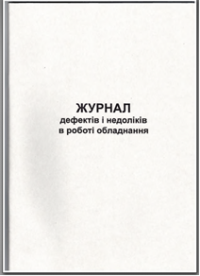
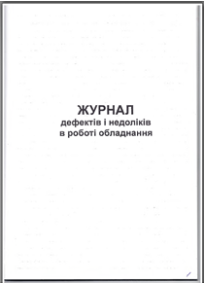
Обкладинка 1 стор Остання (100 стор)

Парна стор Не парна стор

- Журнал обліку погодинного споживання ел. потужності по ЕМ - 36шт.

Формат: А4 вертикальний
Кількість сторінок:100 (50 аркушів)
Сторінки: білий папір 80 г
Обкладинка: картон 0,3 мм

- Журнал обліку заявок абонентів на пошкодження в мережі 0,4 кВ - 38шт.

Формат: А4 вертикальний
Кількість сторінок:100 (50 аркушів)
Сторінки: білий папір 80 г
Обкладинка: картон 0,3 мм

- Журнал заявок на виведення обладнання в ремонт - 112шт.

Формат: А4 вертикальний
Кількість сторінок:100 (50 аркушів)
Сторінки: білий папір 80 г
Обкладинка: картон 0,3 мм

- Журнал реєстрації перерв в електропостачанні - 36шт.

Формат: А4 вертикальний
Кількість сторінок:100 (50 аркушів)
Сторінки: білий папір 80 г
Обкладинка: картон 0,3 мм

- Журнал обліку показників лічильників і щодобового надходження електроенергії в мережі району - 36шт.

Формат: А4 вертикальний
Кількість сторінок:100 (50 аркушів)
Сторінки: білий папір 80 г
Обкладинка: картон 0,3 мм

- Журнал замірів навантажень і напруг по ТП 10(6)/0,4 кВ - 36шт.

Формат: А4 вертикальний
Кількість сторінок:100 (50 аркушів)
Сторінки: білий папір 80 г
Обкладинка: картон 0,3 мм

- Журнал оперативний - 543шт.

Формат: А4 вертикальний
Друк: двобічний
Кількість сторінок:100 (50 аркушів)
Сторінки: білий папір 80 г
Обкладинка: картон 0,3 мм

Обкладинка 1 стор

2 - 99 стор Остання (100 стор)

- Журнал обліку опрацювання директивних матеріалів - 38шт.

Формат: А4 вертикальний
Кількість сторінок:100 (50 аркушів)
Сторінки: білий папір 80 г
Обкладинка: картон 0,3 мм

- Журнал вхідних телефонограм - 29шт.

Формат: А4 вертикальний
Кількість сторінок:100 (50 аркушів)
Сторінки: білий папір 80 г
Обкладинка: картон 0,3 мм

- Журнал обліку відхилень від схеми нормального режиму ЕМ – 39шт.

Формат: А4 вертикальний
Кількість сторінок:100 (50 аркушів)
Сторінки: білий папір 80 г
Обкладинка: картон 0,3 мм

- Журнал замірів навантажень і напруг ПС 35-110 кВ - 179шт.

Формат: А4 вертикальний
Кількість сторінок:100 (50 аркушів)
Сторінки: білий папір 80 г
Обкладинка: картон 0,3 мм

Обкладинка 1 стор

2 - 99 стор Остання (100 стор)

- Журнал введення нового та реконструйованого обладнання - 2шт.

Формат: А4 вертикальний
Кількість сторінок:100 (50 аркушів)
Сторінки: білий папір 80 г
Обкладинка: картон 0,3 мм

- Журнал вихідних телефонограм - 31шт.

Формат: А4 вертикальний
Кількість сторінок:100 (50 аркушів)
Сторінки: білий папір 80 г
Обкладинка: картон 0,3 мм

- Журнал бланків перемикань 50 арк 1+1 - 95шт
Формат: А4 вертикальний
Друк: двобічний
Кількість сторінок: 100 (50 аркушів)
Сторінки: білий папір 80 г
Обкладинка: картон 0,3 мм
Журнал складається з окремих бланків перемикань - 1 бланк 1 аркуш 2 сторінки

Обкладинка Не парна стор Парна стор

- Журнал обліку стану засобів пожежогасіння і засобів захисту – 10 шт
Формат: А4 вертикальний
Друк: двобічний
Кількість сторінок: 100 (50 аркушів)
Сторінки: білий папір 80 г
Обкладинка: картон 0,3 мм
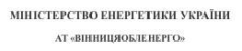
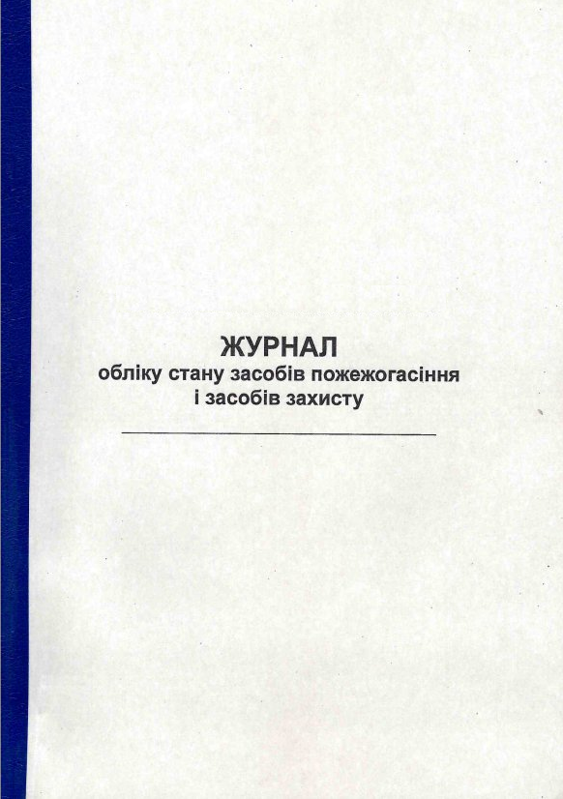

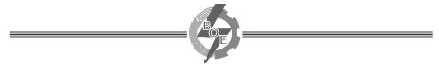

Обкладинка стор. 1-48

стор. 49-98 Останній лист (99-100 стор)

- Журнал видачі подорожніх листів - 20 шт.
Формат: А4 вертикальний
Друк: двобічний
Кількість сторінок: 400 (200 аркушів)
Сторінки: білий папір 80 г
Обкладинка: цупкий картон
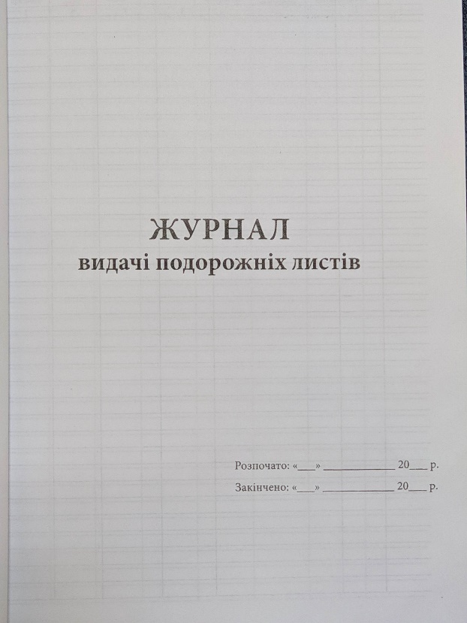
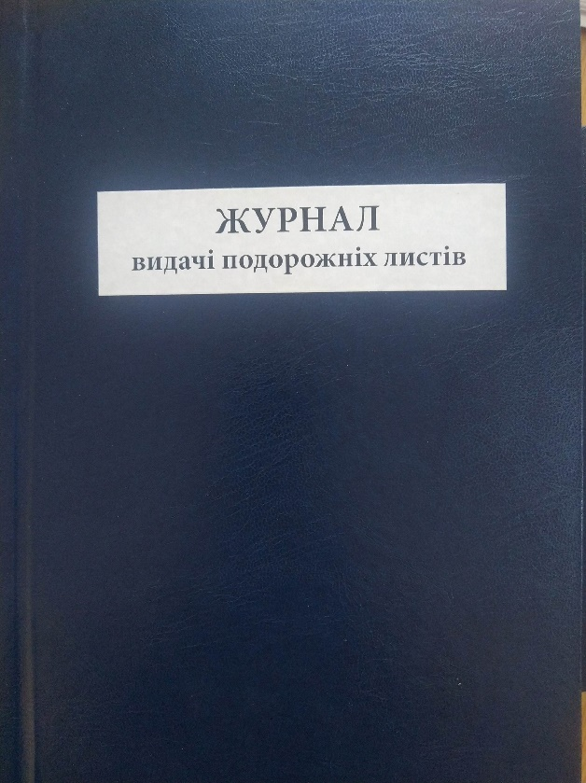
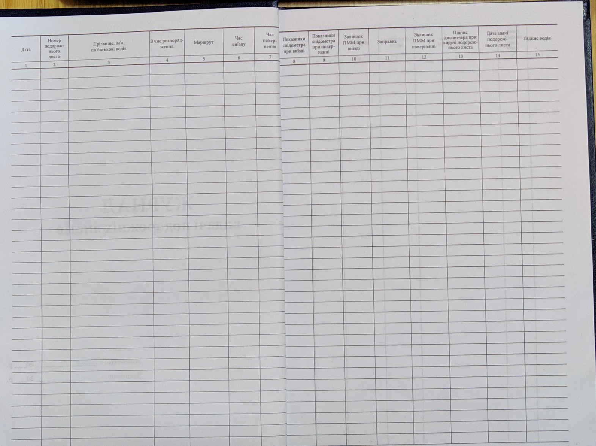
33. Журнал щозмінного передрейсового та післярейсового медичних оглядів водіїв - 30 шт.
Формат: А4 вертикальний
Друк: двобічний
Кількість сторінок: 200 (100 аркушів)
Сторінки: білий папір 80 г
Обкладинка: цупкий картон

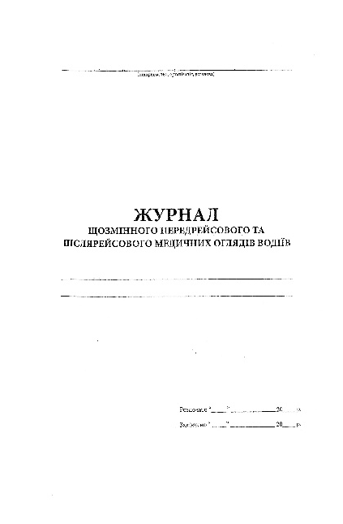
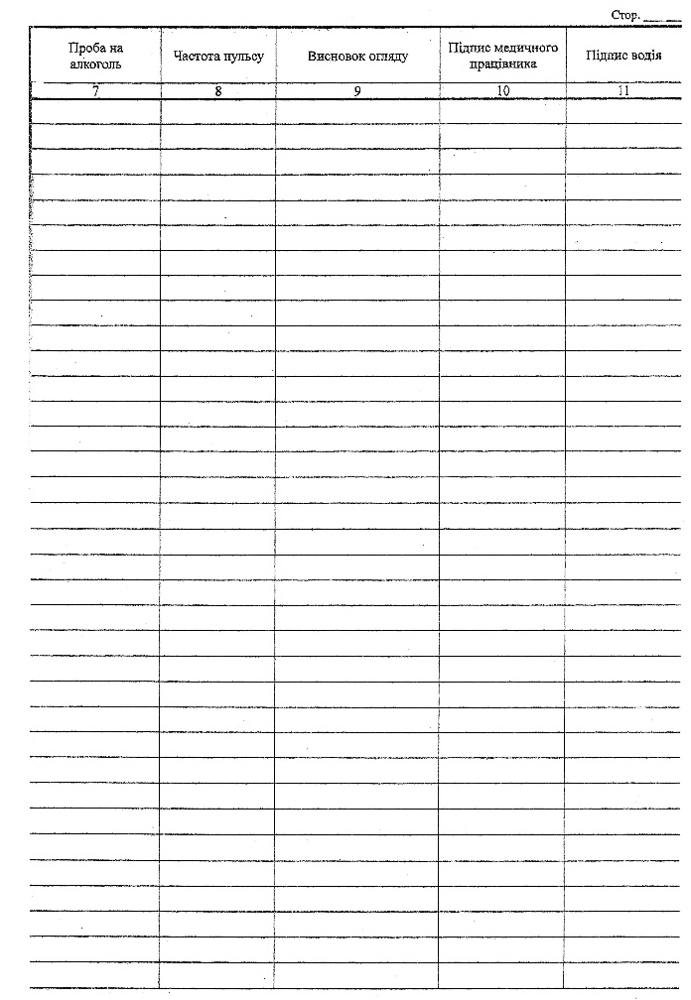
34. Журнал передрейсових інструктажів водіїв з безпеки дорожнього руху - 30 шт.
Формат: А4 вертикальний
Друк: двобічний
Кількість сторінок: 200 (100 аркушів)
Сторінки: білий папір 80 г
Обкладинка: цупкий картон
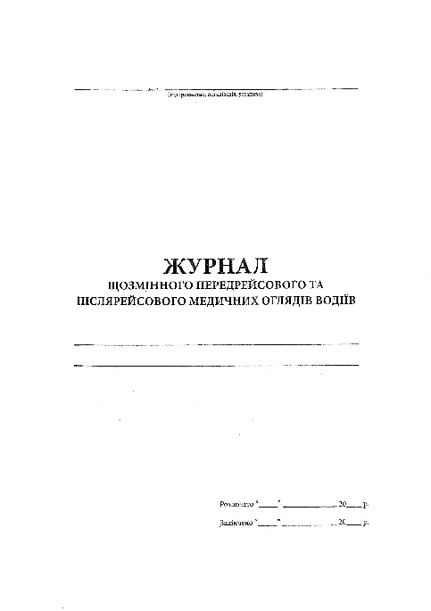
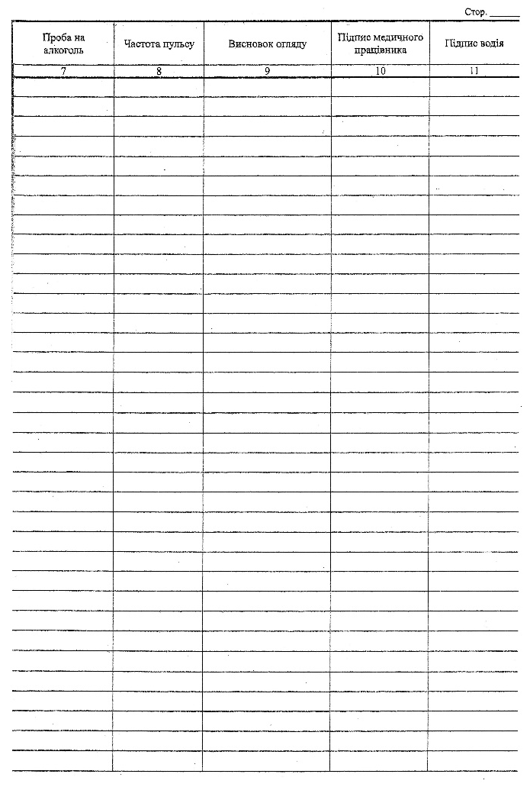
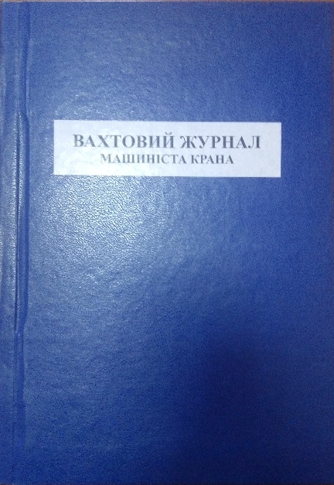
35. Вахтовий журнал машиніста крана - 40 шт.
Формат: А4 вертикальний
Друк: двобічний
Кількість сторінок: 200 (100 аркушів)
Сторінки: білий папір 80 г
Обкладинка: цупкий картон

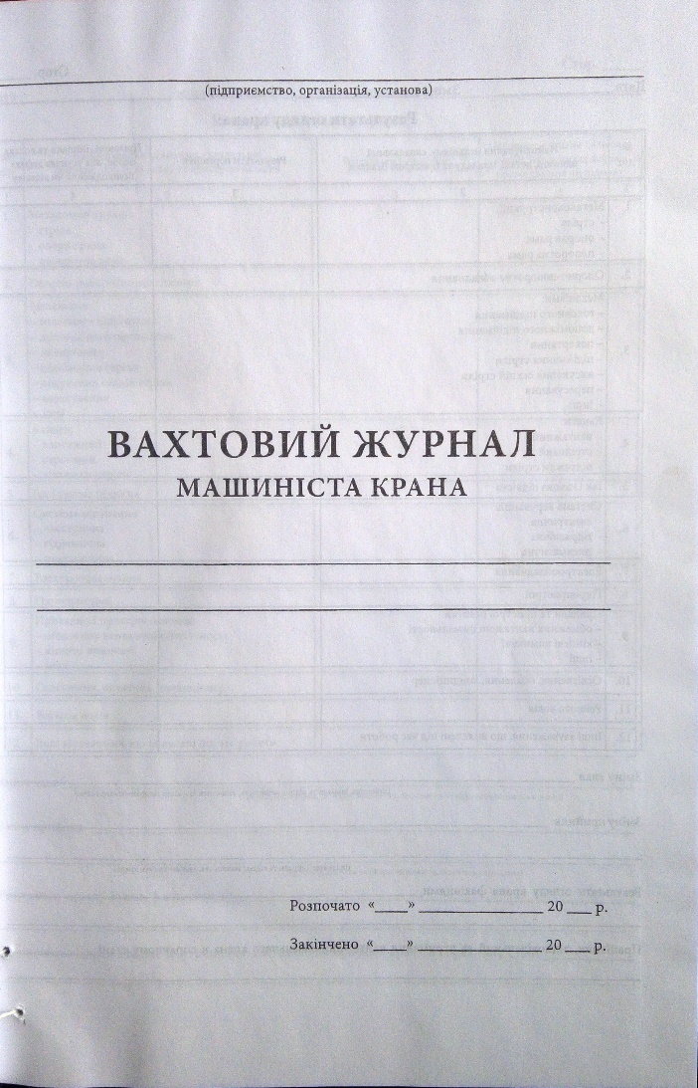
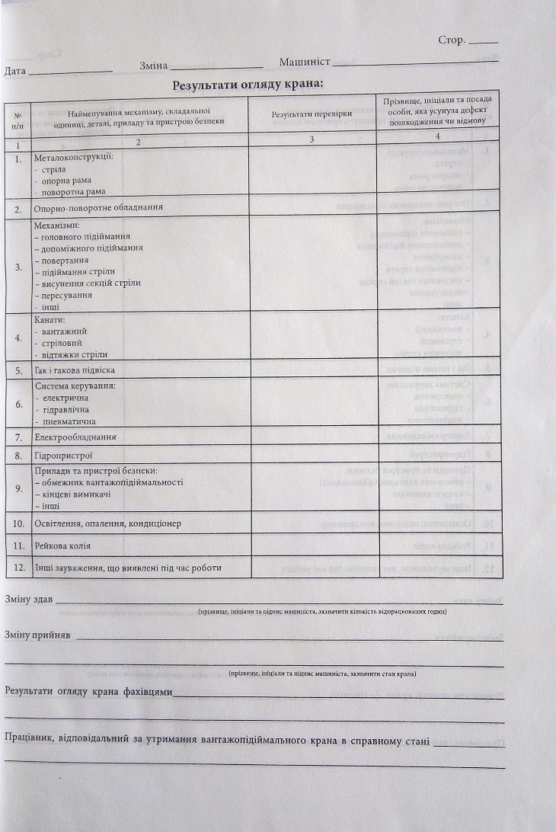
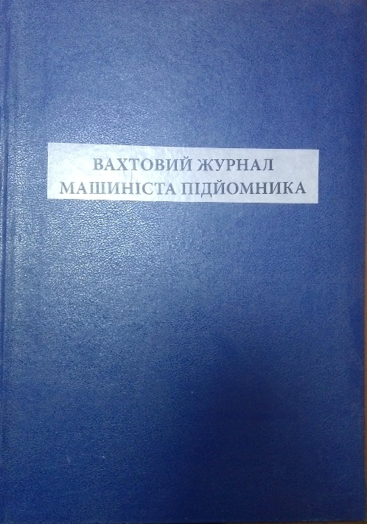
36. Вахтовий журнал машиніста підйомника - 60 шт.
Формат: А4 вертикальний
Друк: двобічний
Кількість сторінок: 200 (100 аркушів)
Сторінки: білий папір 80 г
Обкладинка: цупкий картон

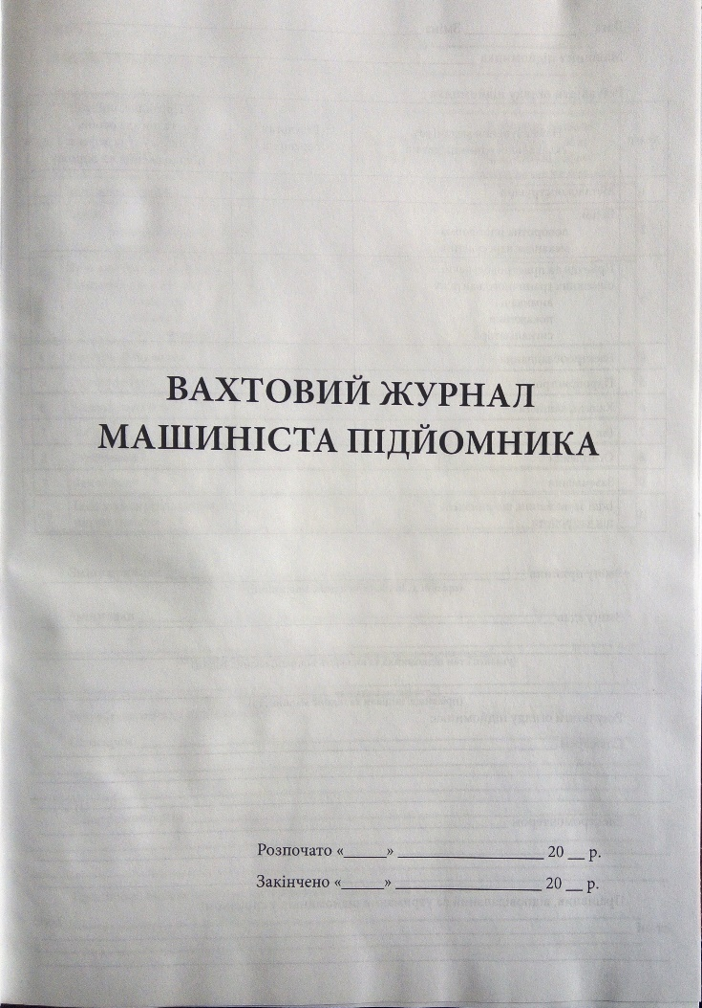
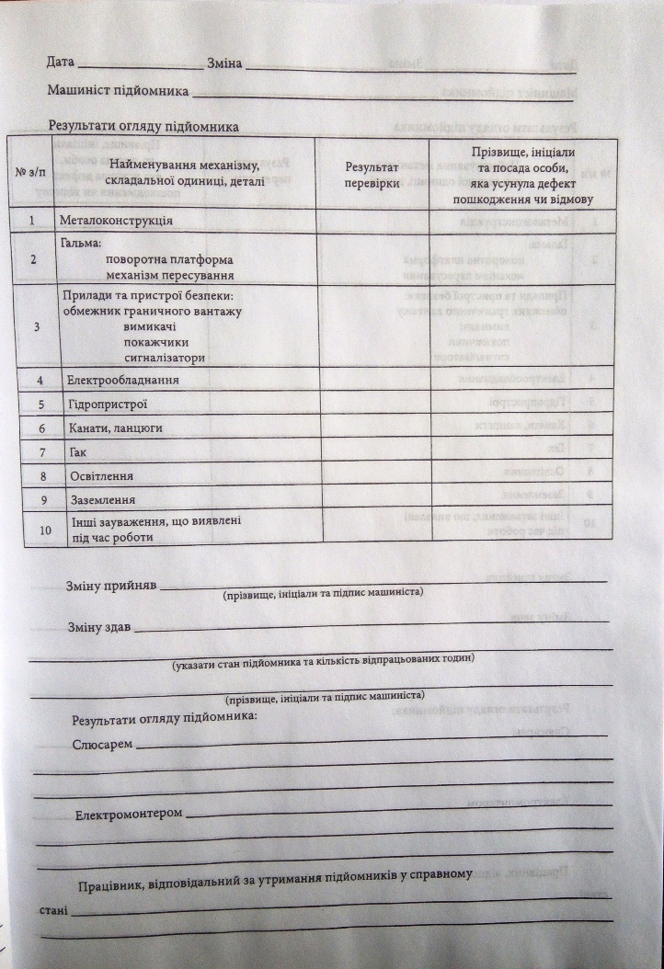
37. Журнал видачі посвідчень про відрядження - 4 шт.

Формат: А4 вертикальний
Друк: двобічний
Кількість сторінок: 200 (100 аркушів)
Сторінки: білий папір 80 г
Обкладинка: цупкий картон
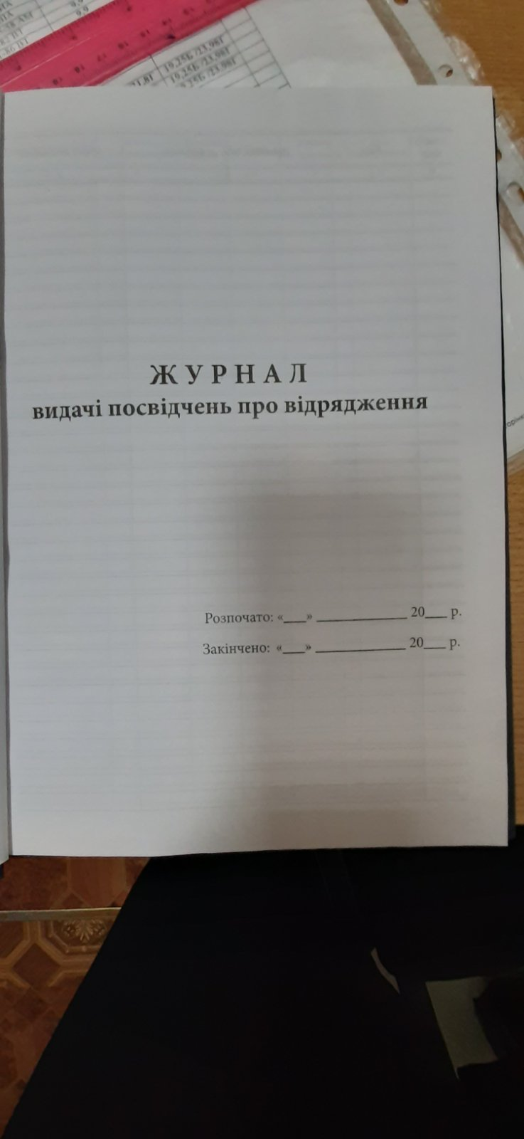

Журнал

видачі посвідчень про відрядження

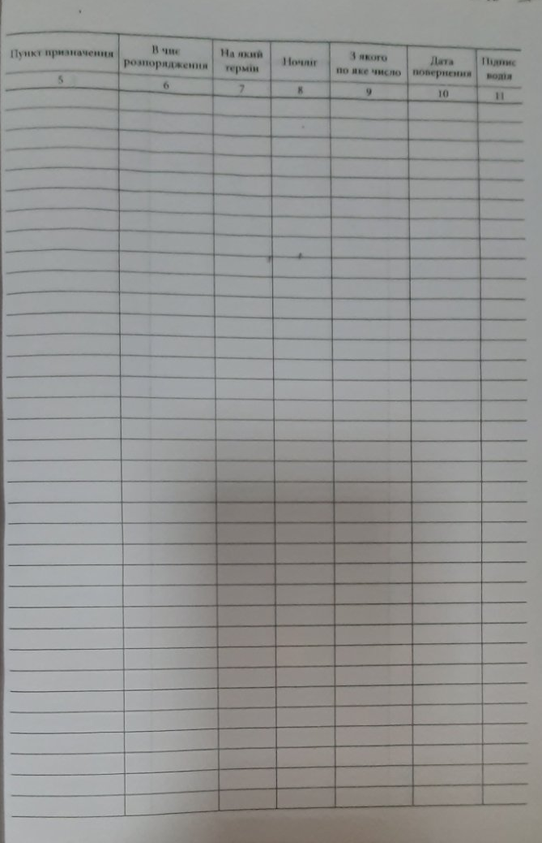

38. Подорожній лист легкового автомобіля – 20 000 шт.
Формат: А5 вертикальний
Друк: двобічний
Кількість сторінок: 2 (1 аркуш)
Сторінки: білий папір 80 г/м²

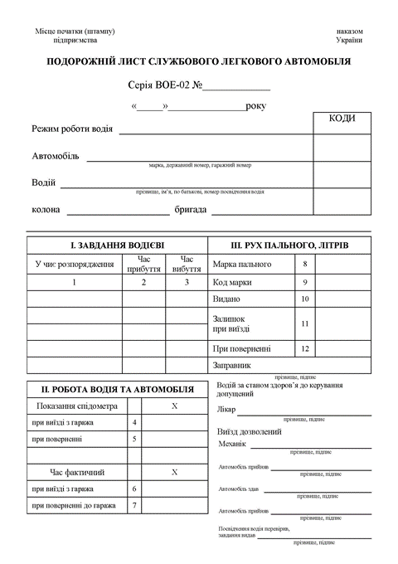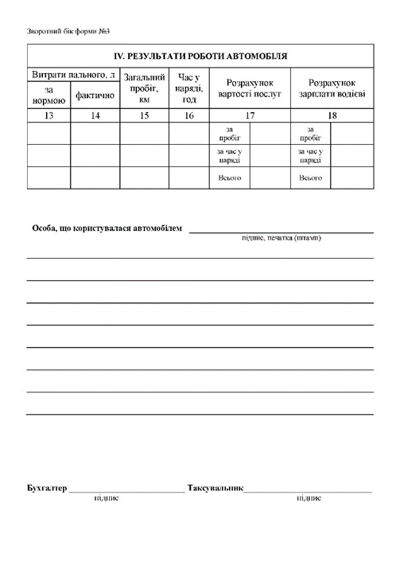

39. Подорожній лист вантажного автомобіля – 18 500 шт.
Формат: А4 горизонтальний
Друк: двобічний
Кількість сторінок: 2 (1 аркуш)
Сторінки: білий папір 80 г/м2
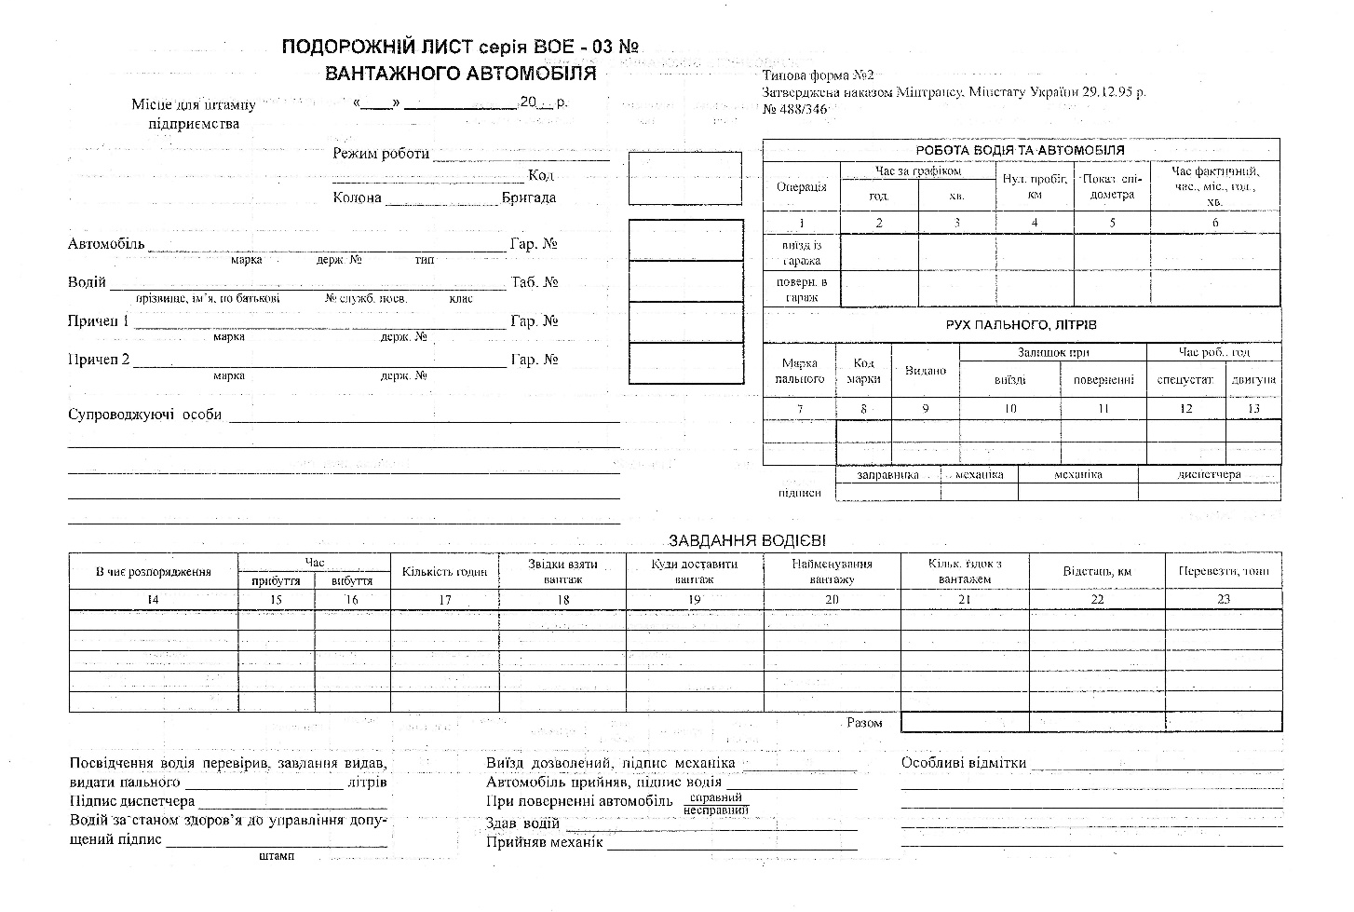
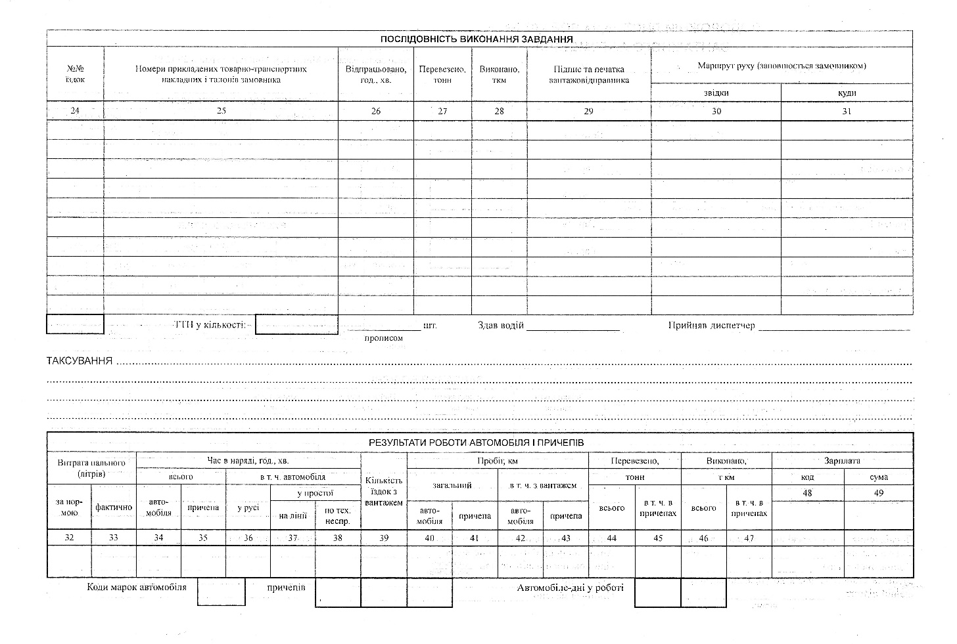
40. Подорожній лист для крана – 1 000 шт.
Формат: А4 горизонтальний
Друк: двобічний
Кількість сторінок: 2 (1 аркуш)
Сторінки: білий папір 80 г/м2
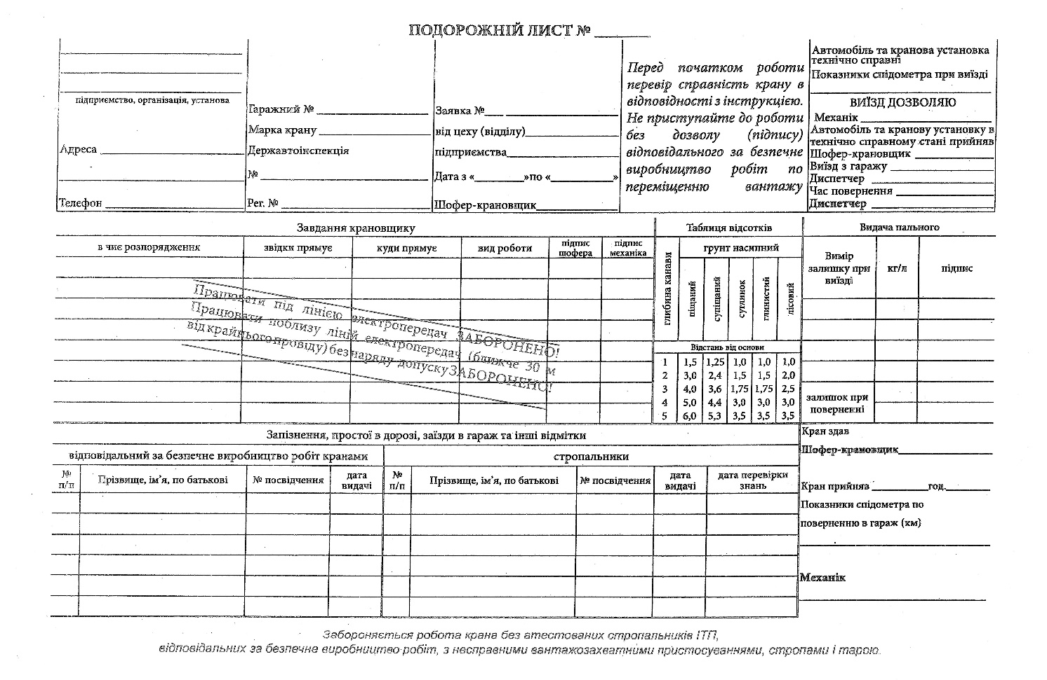

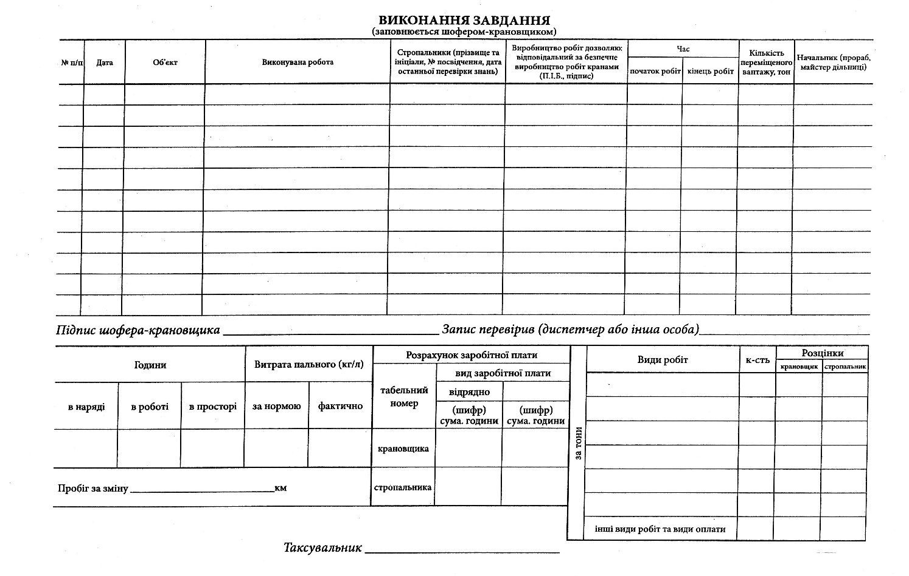
41. Талон замовника – 2 000 шт.
Формат: А5 вертикальний
Друк: однобічний
Кількість сторінок: 1 (1 аркуш)
Сторінки: білий папір 80 г/м2

42. Журнал реєстрації наказів- 5 шт.
Формат А4- вертикальний
Кількість сторінок: 100 (50 аркушів)
Сторінки: білий папір 80 г
Обкладинка: картон 0,3 мм

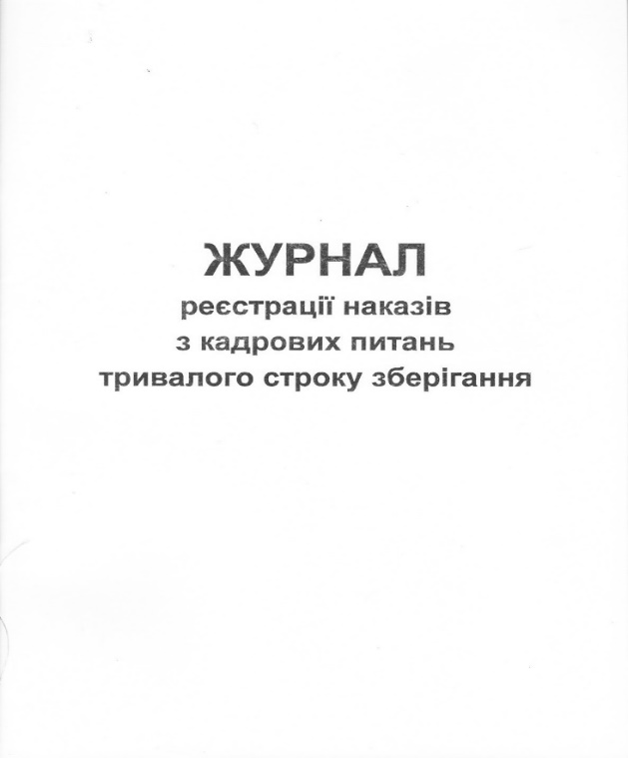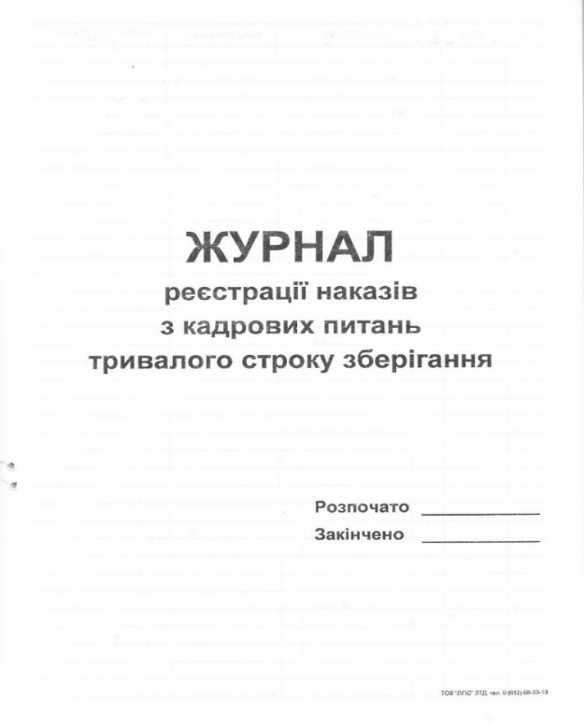

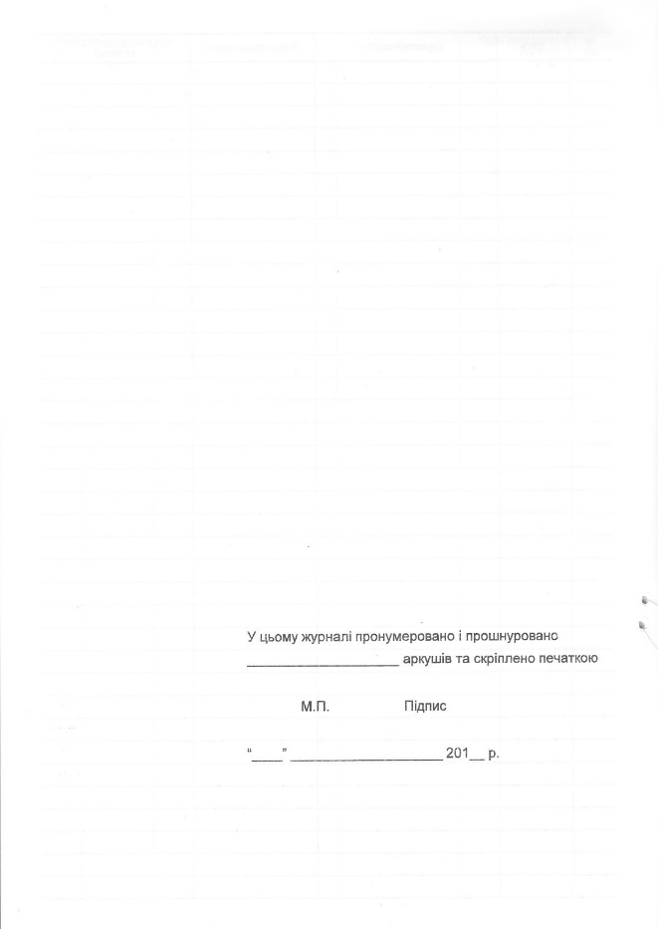

43. Книга вхідної документації – 7шт
Кількість аркушів: 100
Формат: А4
Папір: офсетний 60 г/м
Обкладинка: картонна

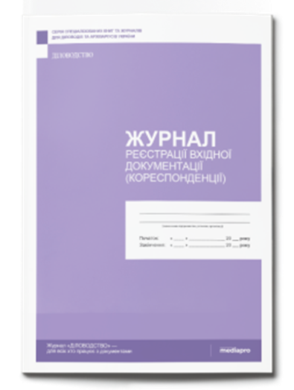

44. Особова картка- 1000 шт.
Формат: А4 вертикальний
Друк: двобічний
Білий щільний картон-225-300 г/м2
Товщина- 0.6 мм
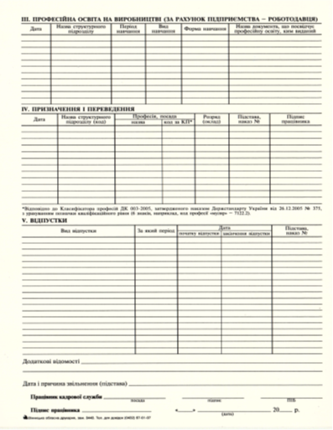

45. Картка введення нового або реконструйованого обладнання - 1160шт.
Формат: А4 вертикальний
Сторінки: білий папір 80 г
Друк з двох сторін

46. Бланк: перемикання – 11 200шт.
Формат: А4 вертикальний
Сторінки: білий папір 80 г
Друк з двох сторін

47. Бланк: наряд-допуск – 112 000шт.
Формат: А4 вертикальний
Сторінки: білий папір 80 г

48. Номерні бланки Акту технічної перевірки засобів комерційного обліку електричної енергії до 1000 В, блідо-блакитного кольору, двосторонній на форматі А4. Загальною кількістю 100000 шт. або - 50000 в двох екземплярах під одним номером з проклеюванням бланків в «голові» бланка для зручності при заповнені бланка. Нумерація бланків починається з №579295 по №629295.

49. Номерні бланки Акту контрольного огляду розрахункових засобів обліку електроенергії, блідо-бежевого кольору формату А5. Загальною кількістю 171840 шт. або - 85920 в двох екземплярах під одним номером з проклеюванням бланків в «голові» бланка для зручності при заповнені бланка. Нумерація бланків починається з №0581881 по №0667801.

50. Номерні бланки Акту технічної перевірки засобів комерційного обліку електричної енергії побут, блідо-зеленого кольору, двосторонній формату А4. Загальною кількістю 205460 шт. або 102730 в двох екземплярах під одним номером з проклеюванням бланків в «голові» бланка для зручності при заповнені бланка. Нумерація бланків починається з №0420563 по №0523293.

51. Номерні бланки Акту про пломбування та збереження пломб і встановлених індикаторів, блідо-рожевчого кольору формату А5. Загальною кількістю 14900 шт. або - 7450 в двох екземплярах під одним номером з проклеюванням бланків в «голові» бланка для зручності при заповнені бланка. Нумерація бланків починається з № 072447 по № 079897.

52. Номерні бланки Акту про порушення Правил роздрібного ринку електричної енергії, з захистом зеленого кольору, на папері формату А3 розташовано чотири сторінки формату А4. Загальною кількістю 3000 шт. або 1500 в двох екземплярах під одним номером. Нумерація бланків починається з № 05945 по № 07445.

53. Бланк Акту контрольного огляду засобу обліку електричної енергії побутового споживача, некольоровий, двосторонній формату А5 (використання паперу масою 55 г/м2). Загальною кількістю 665 100 шт.

54. Номерні бланки Акту технічної перевірки вимірювального комплексу 6-110кВ (блідо-рожевого кольору двостронній на форматі А4 (250 в двох екземплярах =500 шт.) №0009501-009751

55. Номерні бланки Акту на заміну (знімання, встановлення)засобів обліку електроенергії на стороні 6-110кВ (блідо-жовтого кольору двостронній на форматі А4 (250 в двох екземплярах =500 шт.) №0005007-0005257

Для всіх вищезазначених бланків використання паперу масою 55 г/м2

    - Вся друкована продукція повинна бути виготовлена згідно відповідних ГОСТів, ДСТУ.
    - Рік виготовлення – 2023.
    - Журнали повинні бути в твердій палітурці.
    - Товар, який постачається є новим, не перебував в експлуатації, терміни та умови його зберігання не порушені.
    - Запропонований до поставки товар (та його упаковка в разі наявності) буде цілим, не пошкодженим, не деформованим, не затертим.
    - У разі поставки неякісного, або ушкодженого товару Постачальником за власний рахунок буде проведена заміна товару протягом 3-х робочих днів.

Документи та дані, що підтверджують якісні та
технічні характеристики предмету закупівлі.

Постачальник повинен надати документи на підтвердження відповідності продукції вимогам нормативних документів та вказати дані щодо якісних і технічних характеристик предмету закупівлі:
- найменування, тип, вид, виконання (та інше) продукції згідно з нормативними документами на виготовлення продукції;
- найменування виробника (ів) продукції та країни походження продукції;
- дату виготовлення;
- позначення діючих стандартів, технічних умов, нормативно-технічної та конструкторської документації, яким відповідає продукція;
- інформацію стосовно місця, засобу та змісту маркування продукції;
- додаткові дані про технічні характеристики продукції;
- найменування документів виробника та інших органів, які підтверджують якість продукції і будуть надані при постачанні продукції;
- гарантійний термін експлуатації (зберігання).

